
Tecnicatura Superior en Desarrollo de Software

ASISTAPP

Sistema de asistencia de personal escolar
Documentación final del proyecto: desde el problema hasta el prototipo

Asignaturas: Programación III e Ingeniería del Software
Docente: Juan Domingo Tortelli

Equipo de trabajo
Matías Bogliotti (Product Owner) · Tomás Gudiño Rubiolo (Scrum Master) · Federico Bruno (Developer Frontend/UX) · Alex Combina (Developer Frontend/UI) · Matías Borsatto (Developer Backend) · Cristian Figueroa (Developer Backend) · Sergio Rios (QA y Documentación)
Fecha de presentación: 11/11/2026

Índice
Índice 2
Resumen 6
1. Introducción 6
1.1 Contexto del problema 6
1.2 Planteo del problema 6
1.3 Objetivos 6
1.4 Alcance 7
1.5 Metodología de trabajo 7
1.6 Estructura del documento 7
2. Marco de referencia y relevamiento 7
2.1 Antecedentes del control de asistencia 7
2.2 Marco conceptual 8
2.3 Definición del problema 8
2.4 Relevamiento: entrevistas 8
2.4.1 Equipo Directivo 9
2.4.2 Personal Administrativo 9
2.4.3 Docentes 9
2.4.4 Personal Auxiliar 10
2.4.5 Área de Sistemas o Soporte Técnico 10
2.4.6 Reglas de negocio consolidadas 10
2.5 Diferencias entre la situación actual y el sistema propuesto 11
2.6 Marco teórico de las tecnologías y métodos empleados 11
2.6.1 Control de acceso por código QR 11
2.6.2 Validación de ubicación y de red 11
2.6.3 Arquitectura offline-first 12
2.6.4 Accesibilidad web (WCAG) 12
2.6.5 Metodología ágil y criterios INVEST 12
2.6.6 Análisis FODA y gestión de riesgos 12
2.7 Análisis de alternativas tecnológicas 12
3. Stakeholders y backlog de producto 13
3.1 Identificación de stakeholders 13
3.2 Matriz de poder e interés 14
3.3 Backlog de producto 14
3.4 Perfiles de usuario y permisos 16
4. Análisis estratégico y gestión de riesgos 16
4.1 Matriz FODA 16
4.1.1 Factores internos 17
4.1.2 Factores externos 17
4.2 Matriz de riesgos 17
4.3 Estrategias de respuesta 18
4.4 Estrategias derivadas del análisis 19
5. Requisitos 19
5.1 Requisitos funcionales 19
5.2 Requisitos no funcionales 20
5.3 Requisitos de accesibilidad (WCAG) 21
5.4 Requisitos no implementados 21
6. Diseño y desarrollo del prototipo 22
6.1 Arquitectura general 22
6.1.1 Funciones de cada modo 22
6.2 Tecnologías 23
6.3 Módulos del sistema 24
6.4 Reglas de fichaje 24
6.5 Casos de uso 25
CU01: Registrar Asistencia por QR 25
CU02: Enviar Aviso Temprano de Inasistencia 26
CU03: Gestionar Asistencia y Justificaciones 26
CU04: Generar Reportes de Asistencia 27
6.6 Implementación de RNF1 y RNF2 27
6.6.1 RNF2: fichaje sin conexión 27
6.6.2 RNF1: tiempo de procesamiento 28
6.6.3 Ubicación por GPS del celular 28
6.7 Interfaz y accesibilidad 28
6.8 Modelo de datos 28
6.8.1 Diagrama de clases 28
6.8.2 Base de datos implementada 29
6.9 Recorrido por la aplicación 30
6.9.1 Acceso y selección de perfil 30
6.9.2 Perfil Administrador 31
6.9.3 Perfil Profesor: fichaje 35
6.9.4 Perfil Profesor: aviso temprano 39
6.9.5 Perfil Alumno 39
6.9.6 Perfil Preceptor 41
6.10 Arquitectura del fichaje y flujo de datos 42
6.10.1 Modelo de datos propuesto para la versión final 42
6.11 Reglas de tardanza y ventana de fichaje: ejemplos de cálculo 43
7. Pruebas 44
7.1 Estrategia 44
7.2 Matriz de pruebas 44
7.2.1 Pruebas de los flujos de justificación, calendario, aviso y reportes 45
7.3 Casos de prueba derivados de los casos de uso 46
7.4 Resultados y limitaciones 46
7.5 Plan de pruebas de usabilidad 46
7.6 Plan de auditoría de accesibilidad 47
7.7 Análisis de resultados por objetivo 47
8. Conclusiones 48
8.1 Balance del proyecto 48
8.2 Lecciones aprendidas 48
8.3 Recomendaciones para la institución 49
9. Trabajo futuro 49
Anexo A. Matriz de trazabilidad 50
Anexo B. Glosario 50
Anexo C. Fuentes 51
Anexo F. Entrevistas: preguntas y respuestas consolidadas 51
Anexo G. Evaluación del backlog con criterios INVEST 53
Anexo E. Mapa de pantallas 54
Anexo D. Información pendiente para la entrega 54

Resumen
ASISTAPP es un sistema web, pensado para celulares, que digitaliza el control de asistencia del personal de una institución educativa: docentes, personal administrativo, preceptores y personal auxiliar. El personal registra su ingreso y egreso escaneando un código QR institucional desde su celular. El sistema verifica la ubicación (GPS), la red Wi-Fi autorizada y el horario asignado, y genera alertas cuando hay tardanzas. Quienes tienen funciones directivas aprueban o rechazan las justificaciones de faltas y licencias, y los reportes se exportan en Excel y PDF para la liquidación de haberes y el archivo de comprobantes.
El trabajo siguió el proceso de la asignatura: definición del problema, entrevistas con los distintos perfiles, stakeholders, historias de usuario en formato Como / Quiero / Para, análisis estratégico (FODA), gestión de riesgos, requisitos funcionales y no funcionales, diseño de casos de uso, implementación de un prototipo funcional y pruebas realizadas en el navegador. Se documentan también los requisitos que no pudieron implementarse, con el motivo de cada caso.
Palabras clave: asistencia del personal, código QR, geolocalización, offline-first, gestión de licencias, accesibilidad, WCAG, historias de usuario, prototipo.

1. Introducción

1.1 Contexto del problema
El control de asistencia del personal de la institución se realiza hoy de manera manual o con herramientas poco eficientes. Los avisos de ausencia se reciben de forma informal, se registran en plantillas de Excel y, una vez por semana, se cargan en la plataforma oficial. Este circuito genera registros imprecisos, consume tiempo administrativo y dificulta el análisis histórico del presentismo.
El problema afecta a toda la comunidad escolar. Los docentes y el personal auxiliar tienen un proceso de fichaje lento y propenso a errores, que impacta en la liquidación de sus haberes. El personal administrativo se sobrecarga intentando consolidar información dispersa en papel y planillas aisladas. El equipo directivo carece de transparencia y de métricas en tiempo real sobre inasistencias y tardanzas, lo que dificulta decisiones como la cobertura rápida de suplencias antes del inicio de la jornada.

1.2 Planteo del problema
¿Cómo registrar la asistencia del personal de forma precisa, rápida y verificable, de modo que la información esté disponible en tiempo real para directivos y administración, y pueda usarse para la liquidación de haberes, sin depender de papel ni de planillas paralelas?

1.3 Objetivos
Objetivo general
Desarrollar una aplicación que permita gestionar de manera eficiente, segura y automatizada la asistencia del personal escolar.
Objetivos específicos
- Digitalizar el registro de asistencia para eliminar el uso de papel.
- Facilitar el control de los horarios de entrada y salida del personal.
- Permitir la carga y la gestión de incidencias: faltas, tardanzas y licencias.
- Generar reportes automáticos que permitan analizar la asistencia por día, semana o mes.
- Brindar una interfaz clara y fácil de usar para los administradores y para el resto del personal.
- Mejorar la organización interna y la toma de decisiones dentro de la institución.

1.4 Alcance
El alcance del proyecto es un prototipo web con dos modos de uso: un modo de demostración, con datos de ejemplo que no modifica información real, y un modo con datos reales, conectado a una base de datos en la nube. El prototipo cubre el fichaje por código QR, la validación de ubicación y red, las alertas de tardanza, el aviso temprano, la aprobación de justificaciones, el calendario del ciclo lectivo, la configuración de horarios y los reportes exportables.
Los dos modos no cubren las mismas funciones. El fichaje por QR, la cola sin conexión, el aviso temprano y las justificaciones con foto funcionan en el modo de demostración, cuyos datos se guardan en la memoria del navegador y se pierden al recargar la página. El modo con datos reales gestiona el legajo del personal y sus novedades de asistencia en Supabase. La sección 6.1 detalla qué función existe en cada modo.
Quedan fuera del alcance, por las razones detalladas en el capítulo 5, la integración con los sistemas oficiales CIDI y SIU Guaraní, la identificación biométrica, las notificaciones push y por WhatsApp, y una aplicación móvil nativa.

1.5 Metodología de trabajo
El equipo trabajó con un enfoque ágil basado en Scrum. El Product Owner priorizó el backlog a partir de las entrevistas, el Scrum Master facilitó las reuniones y el seguimiento de tiempos, los desarrolladores implementaron las vistas, la lógica de servidor y la base de datos, y el responsable de QA y documentación revisó la calidad y los documentos del proyecto. Los requisitos se expresaron como historias de usuario y se validaron con los criterios INVEST.

1.6 Estructura del documento
El capítulo 2 presenta el marco de referencia y el relevamiento. El capítulo 3 describe los stakeholders y el backlog. El capítulo 4 corresponde al análisis estratégico y la gestión de riesgos. El capítulo 5 detalla los requisitos y su estado. El capítulo 6 describe el diseño, los casos de uso y la implementación. El capítulo 7 reúne las pruebas. Los capítulos 8 y 9 presentan las conclusiones y el trabajo futuro. Los anexos incluyen trazabilidad, glosario, fuentes y la lista de información pendiente.

2. Marco de referencia y relevamiento

2.1 Antecedentes del control de asistencia
En las instituciones educativas, el control de asistencia del personal tiene una doble función. Por un lado, es un registro de cumplimiento de la jornada laboral. Por otro, es la base para la liquidación de haberes: las faltas injustificadas se descuentan y las licencias deben respaldarse con certificados. Cuando el registro es manual, los errores se acumulan y la verificación posterior es costosa.
Los sistemas de gestión escolar del mercado ya incluyen módulos de asistencia. Su principal ventaja es el soporte financiero y la madurez del producto. Su principal desventaja, para una institución pequeña, es el costo y la dependencia de un proveedor. El FODA del capítulo 4 analiza esta amenaza en detalle.

2.2 Marco conceptual
- Presentismo: asistencia efectiva del personal a su jornada laboral, medida por fichajes y novedades.
- Tardanza: ingreso posterior al límite de tolerancia definido para la entrada.
- Falta justificada: inasistencia respaldada por un certificado o una licencia aprobada por la dirección.
- Falta injustificada: inasistencia sin respaldo; genera el descuento del día de haberes.
- Código QR institucional: código impreso o mostrado en la entrada, que identifica a la institución.
- Offline-first: enfoque en el que la aplicación guarda los datos localmente y los sincroniza cuando vuelve la conexión.
- WCAG: pautas de accesibilidad web del W3C, que definen criterios de contraste, zoom y comprensión de errores.
- Historia de usuario: requisito redactado desde el punto de vista del usuario, en formato Como / Quiero / Para.

2.3 Definición del problema
El documento de definición del problema (Módulo 1) fue redactado por el equipo y sintetiza el dolor del usuario, a quién afecta y de qué manera puede resolverlo la tecnología:
«El control de asistencia en la institución educativa se realiza actualmente de manera manual o mediante herramientas poco eficientes, lo que genera registros imprecisos, pérdida de tiempo en tareas operativas y un nulo análisis de datos históricos. Este problema afecta transversalmente a toda la comunidad escolar: los docentes y el personal auxiliar sufren un proceso de fichaje lento y propenso a errores que impacta en la liquidación de sus haberes; el personal administrativo se sobrecarga intentando consolidar información dispersa en papel o planillas aisladas; y el equipo directivo carece de transparencia y de métricas en tiempo real sobre inasistencias o tardanzas, lo que dificulta enormemente la toma de decisiones estratégicas, como la rápida cobertura de suplencias antes de iniciar la jornada.»
La tecnología puede resolver este dolor con un sistema de gestión centralizado y digital, accesible desde una aplicación móvil y mediante códigos QR institucionales. Al automatizar el fichaje en el aula y estructurar la carga de incidencias, se elimina la burocracia del papel y se obtiene un registro rápido y libre de ambigüedades. Esto devuelve horas de trabajo al área administrativa y dota al equipo directivo de tableros de control en tiempo real.

2.4 Relevamiento: entrevistas
Para comprender el proceso real, el equipo llevó adelante entrevistas estructuradas con representantes de cada perfil de la institución: Equipo Directivo, Personal Administrativo, Docentes, Personal Auxiliar y Área de Sistemas o Soporte Técnico. El documento Entrevistas.pdf (Módulo 2) consolida las preguntas y las respuestas. A continuación se resume cada bloque, con las respuestas más relevantes para el diseño.

2.4.1 Equipo Directivo
Foco: visión estratégica, toma de decisiones y cumplimiento legal.
- Indicadores que necesitan en el tablero principal: tasa de ausentismo docente semanal (necesaria para preparar la carga consolidada), alertas de docentes próximos al límite de faltas justificadas que permite el estatuto, y un reporte diario de cursos o aulas sin docente asignado por inasistencias tempranas.
- Decisiones que quieren tomar con los reportes: validar y autorizar licencias, determinando si una falta es justificada o si corresponde el descuento del día en el haber; optimizar la cobertura de suplencias y reasignar tareas en tiempo real.
- Permisos por rol: los directivos tienen acceso total de lectura y escritura, reportes macro y el módulo exclusivo de aprobación y justificación final de faltas. Los administrativos tienen permisos operativos, carga de licencias validadas y exportación. Docentes y auxiliares ven únicamente su perfil, su historial y sus alertas.
- Alertas automáticas: el sistema debe notificar al equipo directivo en el instante en que un docente registra un aviso de inasistencia, para coordinar la contingencia antes del inicio de la jornada.
- Normativa: el sistema debe alinearse con el régimen de licencias vigente. El cuello de botella actual es que la solicitud debe generarse el mismo día en que se emite el certificado médico, y el sistema debe verificar la permanencia domiciliaria mediante la aplicación móvil.

2.4.2 Personal Administrativo
Foco: operatividad diaria, eficiencia y gestión de datos.
- Flujo actual: manual, asincrónico y centralizado en herramientas de oficina. Los avisos se reciben informalmente, se registran en plantillas de Excel y, una vez por semana, se cargan las novedades en la plataforma oficial CIDI.
- Formatos de exportación: Excel (.xlsx) de manera estricta y prioritaria, porque es la matriz operativa del área, y PDF para el archivo inalterable de comprobantes de licencias justificadas.
- Fricción principal: el desfasaje entre el día de la inasistencia o tardanza y la presentación del certificado. Si el circuito no se completa en la misma jornada, se pierde trazabilidad para el control semanal del presentismo.
- Carga masiva: se requiere un módulo de importación por CSV o Excel para estructurar, al inicio de cada ciclo lectivo, los horarios, las divisiones, las materias y la nómina del personal docente y auxiliar.
- Incidencias precargadas: «Falta por Enfermedad (Carpeta Médica)», «Licencia Justificada por Dirección», «Tardanza Injustificada», «Licencia sin Goce de Haberes (Descuento de Día)» y «Comisión de Servicio / Capacitación Externa».

2.4.3 Docentes
Foco: facilidad de uso, rapidez y transparencia.
- Tiempo de registro: se acepta un margen máximo de hasta 10 minutos antes de ingresar al aula. El proceso debe ser directo, ágil, simple y libre de ambigüedades.
- Canal preferido: una aplicación móvil personal. La validación con un código QR institucional, dispuesto en el establecimiento, también es aceptable.
- Información en su perfil: su cargo, un historial cronológico de asistencias y tardanzas, y las licencias consumidas y disponibles.
- Notificaciones: push nativas de la aplicación corporativa, o mensajes por canales de amplia difusión como WhatsApp.
- Funciones que aportan valor: el módulo de aviso temprano, para notificar de inmediato a la secretaría y al cuerpo directivo ante un imprevisto de fuerza mayor; y la consistencia con la dinámica de aula, porque hoy el docente marca las faltas de los alumnos directamente en la plataforma CIDI.

2.4.4 Personal Auxiliar
Foco: accesibilidad y simplicidad técnica.
- Conectividad: el personal tiene conexión permanente a la red Wi-Fi de la institución, que además funciona como validador geográfico del entorno.
- Usabilidad: la interfaz debe ser de alta usabilidad, con pocos clics para agilizar el fichaje diario.
- Método de registro: la entrevista indica que la identificación biométrica sería el mecanismo más cómodo, porque libera al personal de manipular el celular durante tareas físicas. Se propone además una captura fotográfica como validación de respaldo.
- Punto de registro: el registro principal debe efectuarse en el acceso principal de la institución.

2.4.5 Área de Sistemas o Soporte Técnico
Foco: infraestructura, seguridad y mantenimiento.
- Integraciones: CIDI, la plataforma oficial de la provincia, de integración obligatoria para consultar la base de alumnos y consolidar semanalmente las faltas del personal docente. SIU Guaraní, para la administración de alumnos ingresantes e historias académicas en el nivel universitario.
- Seguridad: sin regulaciones ad hoc, pero con buenas prácticas: hash de credenciales, tokens de sesión seguros, HTTPS y resguardo de la confidencialidad de la base según la normativa de datos personales.
- Concurrencia: alta tolerancia a picos concentrados en los cambios de turno, con disponibilidad crítica durante 15 a 20 minutos.
- Modo offline: requisito de arquitectura crítico. Una base local debe persistir las marcas y sincronizarlas automáticamente al restablecer el servicio. Esto es indispensable porque plataformas externas como SIU Guaraní presentan intermitencias.
- Stack: arquitectura moderna y modular, con backend en JavaScript o Node.js y una base relacional robusta como PostgreSQL.

2.4.6 Reglas de negocio consolidadas
Regla | Descripción
RN1. Frecuencia de carga | Las novedades de asistencia se consolidan e impactan en el sistema provincial (CIDI) con frecuencia semanal fija.
RN2. Política de justificación | Las inasistencias docentes requieren certificación formal. La validación recae en el directivo. Si no se justifica explícitamente, la novedad se computa para el descuento del día.
RN3. Validación domiciliaria | En ausentismo por razones médicas, el sistema debe poder verificar que el agente cumple el reposo en su domicilio declarado.
RN4. Restricción del certificado | El sistema debe bloquear el ingreso extemporáneo de licencias: la solicitud se registra el mismo día de emisión del certificado.

2.5 Diferencias entre la situación actual y el sistema propuesto
Aspecto | Situación actual | Con ASISTAPP
Registro de entrada | Manual, en papel o planillas, con error humano. | Fichaje por QR desde el celular, con validación de ubicación, red y horario.
Avisos de ausencia | Informales; se registran días después. | Aviso temprano con alerta inmediata al equipo directivo.
Justificaciones | Certificados que llegan con desfasaje; el control se pierde. | Carga y aprobación o rechazo con motivo, en la misma jornada.
Tardanzas | Se detectan al cierre de la semana. | Alerta automática en el momento del fichaje.
Liquidación de haberes | Consolidación manual desde Excel. | Exportación de reportes en Excel y PDF.
Carga de horarios | Caso por caso. | Horarios por rol y clases por docente, con importación masiva en modo real.

2.6 Marco teórico de las tecnologías y métodos empleados

2.6.1 Control de acceso por código QR
Un código QR es un símbolo bidimensional que codifica texto. En este proyecto el código de la entrada contiene una cadena con el nombre de la aplicación, el lugar y la versión del código, de modo que el sistema puede comprobar que el código leído pertenece a la institución y que no fue reemplazado. Como el código es visible, cualquier persona que lo fotografíe puede obtenerlo: por eso la seguridad del fichaje no depende solo del código, sino de su combinación con la ubicación, la red y el horario. Para evitar que una foto sirva fuera de la escuela, la aplicación ofrece un modo de pantalla que cambia el código cada 30 segundos.

2.6.2 Validación de ubicación y de red
La geolocalización del navegador entrega una posición aproximada del dispositivo. Se compara con un punto de referencia (la escuela) y con un radio configurable. La precisión del GPS en interiores es limitada, por eso el modo de validación permite aceptar el fichaje si el GPS o la red Wi-Fi institucional confirman la presencia. Los navegadores no siempre permiten leer el nombre de la red a la que está conectado el dispositivo; por eso el prototipo presenta una lista de redes autorizadas y deja la lectura real de la red como trabajo futuro para una aplicación móvil nativa.

2.6.3 Arquitectura offline-first
Una arquitectura offline-first considera la conexión como algo intermitente. La aplicación guarda localmente los datos que genera el usuario y los sincroniza cuando hay red. Esto exige tres decisiones: almacenamiento local durable, identificación de cada registro para evitar duplicados al sincronizar, y una estrategia clara ante conflictos. En el prototipo, cada fichaje sin conexión recibe un identificador único y una marca de tiempo de guardado, y se envía una sola vez al recuperar la red.

2.6.4 Accesibilidad web (WCAG)
Las Pautas de Accesibilidad para el Contenido Web (WCAG) definen criterios agrupados en cuatro principios: perceptible, operable, comprensible y robusto. Los niveles A, AA y AAA indican el grado de cumplimiento. El proyecto toma como objetivo el nivel AA, con énfasis en tres criterios que aparecen en el documento de requisitos: contraste suficiente entre texto y fondo, posibilidad de ampliar el texto hasta un 200 % sin pérdida de funcionalidad, y mensajes de error comprensibles y textuales. Estos criterios se evalúan en el capítulo 5.

2.6.5 Metodología ágil y criterios INVEST
Scrum organiza el trabajo en roles (Product Owner, Scrum Master y equipo de desarrollo), artefactos (backlog de producto, backlog de sprint, incremento) y eventos (planificación, revisión y retrospectiva). Las historias de usuario describen el valor para el usuario y se evalúan con INVEST: independientes, negociables, valiosas, estimables, pequeñas y verificables. El backlog de este proyecto se redactó y priorizó con esos criterios.

2.6.6 Análisis FODA y gestión de riesgos
El FODA separa los factores internos (fortalezas y debilidades del equipo y del producto) de los externos (oportunidades y amenazas del contexto). La matriz de riesgos califica cada riesgo por probabilidad e impacto y asigna un plan de mitigación (proactivo) y un plan de contingencia (reactivo). Ambas herramientas se usaron para priorizar requisitos y pruebas.

2.7 Análisis de alternativas tecnológicas
Las entrevistas sugirieron una arquitectura con Node.js y PostgreSQL. El equipo evaluó esa alternativa frente a otras opciones, considerando los requisitos de seguridad, el plazo del proyecto y la capacidad de mantenimiento de la institución. La comparación es cualitativa y se resume en la tabla siguiente.
Criterio | Backend propio (Node.js + PostgreSQL) | Backend como servicio (Supabase) | Decisión
Seguridad por defecto | Requiere implementar hash de contraseñas, tokens y políticas de acceso. | Incluye autenticación, tokens de sesión y políticas de acceso a filas. | Supabase, porque el equipo no tenía experiencia en ciberseguridad (FODA).
Plazo de desarrollo | Más código de servidor para cada operación. | Operaciones de base de datos disponibles desde el cliente, con menos código intermedio. | Supabase, por el plazo ajustado.
Mantenimiento por técnicos de la institución | Familiar para un equipo de backend tradicional. | Requiere conocer el panel del servicio y sus políticas. | Empate. Se documenta como riesgo.
Costo | Requiere servidor propio o contratado. | Capa gratuita adecuada al tamaño del prototipo. | Supabase para el prototipo.
Uso de PostgreSQL | Sí, directamente. | Sí, es PostgreSQL administrado. | Se conserva el motor sugerido por la entrevista.
Modo offline | Se implementa en el cliente con la misma dificultad en ambos casos. | Igual que en el backend propio. | Cola local en el cliente (RNF2).

Para el frontend se eligió Next.js con exportación estática. Permite una interfaz en React con tipado en TypeScript y genera archivos estáticos que se publican en Netlify sin servidor propio. Esta decisión facilita que la institución publique la aplicación en un hosting de bajo costo, en línea con la oportunidad detectada en el FODA.
El principal costo de estas decisiones es la dependencia de un proveedor externo. Por eso el riesgo se documentó en la matriz de riesgos y se propone, como trabajo futuro, una capa de acceso a datos que permita migrar a un backend propio sin reescribir las pantallas.

3. Stakeholders y backlog de producto

3.1 Identificación de stakeholders
Los stakeholders se describen a partir del documento Características de los Stakeholders (Módulo 3):
Stakeholder | Prioridad y necesidades
Equipo Directivo | Toma las decisiones. Quiere control sobre las estadísticas, gestionar suplencias a tiempo mediante notificaciones y tener la autoridad final para aprobar o rechazar licencias. Tiene poco tiempo, por lo que necesita información visual rápida en forma de tableros.
Personal Administrativo | Usuarios operativos. Necesitan herramientas ágiles para el trabajo de escritorio pesado: cargas masivas de horarios, exportación de planillas de sueldos en Excel y PDF, y gestión rápida de estados precargados.
Docentes | Usuarios de alto tránsito. Buscan una aplicación extremadamente rápida y sin fricciones para fichar entrada y salida justo antes de entrar al aula (QR o celular), y un canal directo para avisar inasistencias de urgencia.
Personal Auxiliar / Maestranza | Usuarios secundarios que interactúan mínimamente con el sistema. Solo necesitan fichar su ingreso y egreso de la forma más sencilla posible.
Área de Sistemas / Soporte Técnico | Encargados del mantenimiento institucional. Quieren un sistema estable, con poco soporte y buenas prácticas de resguardo de datos.
Ministerio / Sostenedor | Define el marco normativo y las integraciones oficiales. Tiene poder para bloquear el proyecto si consume demasiado ancho de banda, vulnera la red escolar o requiere equipos costosos.

3.2 Matriz de poder e interés
La matriz clasifica a los stakeholders según su poder de decisión y su interés en el éxito del sistema (Matriz_Poder_Interes):
Cuadrante | Stakeholders | Estrategia
Promotores (alto poder, alto interés) | Equipo Directivo | Gestionar de cerca: involucrarlos en las pruebas finales (UAT), asegurar que los tableros y reportes de licencias cumplan sus expectativas, y realizar reuniones breves de avance.
Defensores (bajo poder, alto interés) | Docentes y Personal Administrativo | Mantener informados: capacitaciones claras, manuales de usuario rápidos y un canal de feedback para reportar errores o sugerir mejoras.
Latentes (alto poder, bajo interés) | Soporte Técnico Institucional y Ministerio / Sostenedor | Mantener satisfechos: optimizar la aplicación, cumplir estándares básicos de seguridad y no generar carga de soporte adicional.
Indiferentes (bajo poder, bajo interés) | Personal Auxiliar / Maestranza | Monitorear: verificar en los primeros días que puedan fichar sin barreras tecnológicas.

3.3 Backlog de producto
El backlog inicial se redactó en formato Como / Quiero / Para, siguiendo la guía de redacción de historias de usuario y los criterios INVEST (independiente, negociable, valiosa, estimable, pequeña y verificable). Contiene once historias, agrupadas por perfil:
ID | Como... | Quiero... | Para...
HU1 | Miembro del Equipo Directivo | Visualizar un tablero principal con indicadores clave: ausentismo docente semanal, alertas de límite de faltas justificadas y cursos sin docente. | Tomar decisiones estratégicas sobre suplencias y reasignación de tareas en tiempo real.
HU2 | Miembro del Equipo Directivo | Recibir notificaciones instantáneas cuando un docente registra un aviso de inasistencia. | Coordinar los planes de contingencia antes del inicio de la jornada.
HU3 | Miembro del Equipo Directivo | Acceder a un módulo exclusivo de aprobación y justificación final de faltas. | Validar si una ausencia es justificada o si corresponde el descuento del día.
HU4 | Personal Administrativo | Importar datos masivamente desde CSV o Excel. | Estructurar la configuración anual de horarios, divisiones, materias y nómina al inicio del ciclo.
HU5 | Personal Administrativo | Exportar asistencia y comprobantes de licencias en Excel (prioritario) y PDF. | Liquidar haberes y mantener un archivo inalterable de documentos.
HU6 | Personal Administrativo | Disponer de estados precargados de incidencia. | Agilizar la carga operativa de novedades diarias.
HU7 | Docente | Registrar mi entrada hasta 10 minutos antes de ingresar al aula, por app o QR institucional. | Realizar el fichaje diario de forma ágil, simple y sin ambigüedades.
HU8 | Docente | Usar un módulo de aviso temprano integrado en la aplicación móvil. | Notificar de inmediato a secretaría y directivos ante un imprevisto de fuerza mayor.
HU9 | Docente | Registrar la solicitud de licencia médica el mismo día del certificado, con validación de permanencia domiciliaria por geolocalización. | Mitigar los desfasajes en el control de presentismo.
HU10 | Personal Auxiliar | Registrar mi asistencia en el acceso principal con identificación biométrica y foto de respaldo, usando la red Wi-Fi institucional. | Fichar en pocos clics sin manipular el celular durante mis tareas físicas.
HU11 | Área de Sistemas / Soporte | Contar con una base de datos local que funcione en modo offline y se sincronice al restablecerse el servicio. | Garantizar que las marcas persistan ante cortes de conectividad o caídas de servidores.

Priorización. El Product Owner priorizó primero las historias que sostienen el fichaje y la gestión de justificaciones (HU7, HU3, HU5, HU11), porque son el núcleo del valor para la institución. Las historias que dependen de sistemas externos o de hardware (HU10, y las integraciones) quedaron como trabajo futuro. El estado de implementación de cada historia se documenta en el capítulo 5.

3.4 Perfiles de usuario y permisos
A partir de las entrevistas y del backlog se definieron los perfiles de uso. En el prototipo, cada perfil tiene su propia navegación, y el acceso a cada sección se limita según el rol.
Perfil | Quién es | Qué puede hacer | Qué no puede hacer
Administrador (Personal Administrativo y Equipo Directivo) | Responsable de la asistencia de todo el personal y de la liquidación. | Ver la asistencia del día y el historial; aprobar o rechazar justificaciones del personal; generar y exportar reportes; cargar personas y horarios; configurar las reglas de fichaje, el ciclo lectivo y los feriados. | Fichar en nombre de otra persona.
Preceptor | Responsable de los alumnos de un curso. | Pasar lista; revisar las justificaciones que envían los alumnos y aprobarlas o rechazarlas con motivo; consultar el historial y los reportes del curso; ver el calendario. | Modificar la configuración de la institución.
Profesor (docente) | Personal docente con clases asignadas por día. | Fichar entrada contra sus clases; enviar un aviso temprano de inasistencia con fecha, motivo y certificado opcional; ver su historial y su calendario. | Ver la asistencia de otros docentes.
Alumno | Estudiante de la institución. | Enviar la justificación de una falta con rango de fechas, motivo y foto; seguir el estado de sus justificaciones; ver el calendario y los avisos. | Aprobar justificaciones.

En el modo con datos reales, la identificación de cada perfil se realiza con la autenticación de Supabase. En el modo de demostración se elige el perfil directamente, sin contraseña, porque los datos son de ejemplo.

4. Análisis estratégico y gestión de riesgos

4.1 Matriz FODA
El análisis FODA (Matriz_FODA, versión 2) evalúa los factores internos del equipo y del producto, y los factores externos del contexto institucional y del mercado.

4.1.1 Factores internos
Fortalezas | Debilidades
Dominio de tecnologías clave: generación y lectura de códigos QR sin hardware externo costoso. | Falta de experiencia en ciberseguridad. Mitigación: usar servicios Backend-as-a-Service (Supabase) que incorporan seguridad por defecto.
Arquitectura centralizada: diseño de una base robusta que soporta acceso en tiempo real y resguarda el historial. | Poco conocimiento de estrategias offline-first: riesgo de que el software se paralice si el equipo no domina la sincronización local.
Foco en UX/UI: interfaz sencilla para usuarios finales no técnicos (personal escolar y administrativo). | Premura por plazos ajustados en la lógica de incidencias (licencias, tardanzas).
Desarrollo modular: módulos independientes (Fichaje, Gestión de Incidencias, Reportes) para facilitar el mantenimiento.

4.1.2 Factores externos
Oportunidades | Amenazas
Masificación de dispositivos móviles: las cámaras de los celulares del personal sirven para leer los QR, bajando los costos de implementación. | Infraestructura escolar deficiente: redes Wi-Fi inestables o cortes de energía que interrumpen el registro en tiempo real.
Disponibilidad de APIs externas de mensajería o correo para enviar alertas y reportes a los directivos. | Obsolescencia tecnológica: computadoras administrativas antiguas. Estrategia: UX sencilla y optimización para correr en equipos viejos.
Infraestructura en la nube de bajo costo, con capas gratuitas para alojar la base de datos. | Sistemas competidores maduros ya instalados, con más soporte financiero y módulos de asistencia.

4.2 Matriz de riesgos
La matriz de riesgos (Matriz_de_Riesgos, versión 2) califica cada riesgo según su probabilidad e impacto, y define un plan de mitigación para cada uno. La criticidad se obtiene del cruce de ambas variables: bajo, medio o alto. Un riesgo alto o crítico requiere un plan de mitigación inmediato y un plan de contingencia.
Riesgo | Tipo | Prob. | Impacto | Plan de mitigación
Pérdida de datos por fallas en el almacenamiento central (borrado accidental). | Técnico | Baja | Alto | Backups automáticos diarios en un servidor espejo en la nube, con log transaccional estricto. Pruebas de restauración cada 15 días.
Caída del servidor en hora pico, cuando todo el personal ficha a la vez. | Técnico | Media | Alto | Arquitectura con escalado automático en la nube. Ante latencia, pantalla de espera «Procesando su fichaje» en lugar de error.
Errores en la lógica de cálculo de tardanzas y faltas. | Técnico | Media | Medio | Pruebas automatizadas unitarias e integrales. Módulo de auditoría para que el directivo corrija manualmente el estado.
Pérdida de conectividad en la institución: imposibilidad de validar QR o actualizar. | Metodológico / contexto | Alta | Medio | Enfoque offline-first: guardar la hora local de forma segura y sincronizar la base central al restablecerse la red.
Exposición de datos personales y de salud en el modo con datos reales: cualquier cuenta de Google que inicia sesión recibe el rol docente y la aplicación descarga los legajos y novedades de todo el personal; solo las políticas de acceso de Supabase (RLS) pueden impedirlo, y no están documentadas. | Técnico / seguridad | Media | Alto | Versionar el esquema y las políticas RLS; asignar por defecto un rol sin acceso; filtrar las consultas por usuario en la base y no en el navegador; vincular el legajo por email.
Resistencia al cambio y errores de uso del personal. | Metodológico | Alta | Medio | Interfaces simples, capacitación, registro manual supervisado durante los primeros 15 días y un usuario clave de soporte.

4.3 Estrategias de respuesta
Mitigación (proactiva): acciones que reducen la probabilidad o el impacto antes de que el riesgo ocurra. Contingencia (reactiva): acciones que se activan si el riesgo se materializa. En entornos ágiles, las mitigaciones se traducen en tareas concretas dentro del backlog. El offline-first (RNF2) es la mitigación del riesgo de pérdida de conectividad, y fue implementado en el prototipo (capítulo 6).

4.4 Estrategias derivadas del análisis
Cruzando los factores del FODA se obtienen cuatro grupos de estrategias. Son el resultado del análisis del equipo y orientan las decisiones de diseño del capítulo 6.
Tipo | Combinación | Estrategia
FO (potenciar) | Fortaleza en UX + oportunidad de celulares propios | Diseñar el fichaje para el celular del personal, con pocos pasos y sin hardware adicional.
FA (proteger) | Fortaleza en QR + amenaza de Wi-Fi inestable | Mantener el fichaje QR como principal, con una cola local que no pierda registros ante cortes.
DO (superar) | Debilidad en offline-first + oportunidad de nube de bajo costo | Usar una base administrada con sincronización, y documentar la cola local como primer paso.
DA (defender) | Debilidad en seguridad + amenaza de sistemas maduros | Usar Supabase para autenticación y HTTPS, y dejar la auditoría de seguridad como tarea pendiente explícita.

Las estrategias FO y FA se implementaron en el prototipo. Las DO y DA se implementaron de forma parcial y figuran como trabajo futuro en el capítulo 9.

5. Requisitos
Los requisitos se documentan en el documento RF_RNF_WCAG (Módulo 3). Para cada uno se indica su estado de implementación con uno de tres valores: Implementado (funciona en la aplicación y se probó en el navegador), Parcial (existe en el prototipo pero no cubre todo lo pedido o no se verificó por completo) y No implementado.

5.1 Requisitos funcionales
Código | Requisito | Estado | Evidencia en el prototipo
RF1 | El sistema debe permitir registrar el ingreso y egreso del personal mediante el escaneo de un código QR institucional o una aplicación móvil. | Parcial | Solo en el modo de demostración. La lectura del QR con la cámara y la ubicación por GPS del celular son reales; el horario se valida con las reglas de la configuración. La red Wi-Fi está simulada, porque los navegadores no informan el nombre de la red (components/fichar.tsx, lib/fichaje.ts, lib/geo.ts).
RF2 | El sistema debe incluir un módulo para la carga masiva de nómina y horarios por CSV o Excel. | Parcial | Importación en el modo con datos reales (lib/importar.ts). En la demostración no hay carga masiva.
RF3 | El sistema debe emitir notificaciones automatizadas al registrar un aviso temprano de inasistencia. | Parcial | Avisos y alertas dentro de la aplicación (campanita de notificaciones). No hay push ni WhatsApp.
RF4 | El sistema debe contar con un módulo exclusivo para que el equipo directivo apruebe, rechace o justifique faltas y licencias. | Implementado (demostración) | Módulo de justificaciones con aprobación o rechazo y motivo (components/justificaciones.tsx), probado de punta a punta (pruebas T2 a T6). En el modo con datos reales el administrador carga la novedad directamente, sin un circuito de aprobación.
RF5 | El sistema debe permitir exportar reportes consolidados en Excel (.xlsx) y PDF para la liquidación de haberes. | Implementado | Exportación en Excel y PDF (lib/export.ts). Archivos descargados y verificados el 10/11/2026 (prueba P4).

5.2 Requisitos no funcionales
Código | Requisito | Estado | Evidencia y observaciones
RNF1 (Rendimiento) | Soportar picos de fichajes simultáneos al inicio de cada turno sin que el tiempo de respuesta supere los 3 segundos. | Parcial | El tiempo se mide desde el escaneo hasta el resultado y se muestra en pantalla (0,51 s en la prueba). No se realizó una prueba de carga concurrente.
RNF2 (Disponibilidad) | Enfoque offline-first en el fichaje: registrar localmente si hay un corte de internet y sincronizar al recuperar la red. | Implementado (solo demostración) | Cola local en el navegador (lib/cola-offline.ts) con sincronización automática al volver la conexión. El modo con datos reales no tiene cola local.
RNF3 (Portabilidad) | Software multiplataforma: web fluida en computadoras antiguas y optimizada para celular. | Parcial | Interfaz web responsive, exportada como sitio estático (Next.js). No hay aplicación móvil nativa.
RNF4 (Seguridad) | Credenciales de acceso y base de datos centralizada cifradas. | Parcial, con riesgo | HTTPS en Netlify, autenticación de Supabase y cabeceras de seguridad (netlify.toml). Las dependencias se actualizaron y la auditoría de paquetes no informa vulnerabilidades (10/11/2026). Riesgo abierto: el modo con datos reales descarga los datos de todo el personal a cualquier usuario autenticado, y las políticas de acceso de la base no están documentadas (ver la matriz de riesgos, sección 4.2). Falta una política de seguridad de contenido (CSP) y la auditoría del cifrado en reposo.

5.3 Requisitos de accesibilidad (WCAG)
Código | Requisito | Estado | Observaciones
WCAG 1 | Contraste visual de nivel AA entre texto y fondo. | Cumple en la prueba automática | La herramienta axe-core no encontró fallas en 12 pantallas, después de corregir un texto gris de 2,9:1 en «Pasar lista» (prueba P6). Falta una revisión manual.
WCAG 2 | Permitir ampliar el texto hasta un 200 % sin romper la interfaz ni los botones de fichaje. | Cumple en la pantalla de fichaje | Con el equivalente a un zoom de 200 % (640 px de ancho) no hay desplazamiento horizontal y los botones siguen visibles (prueba P7). Falta probar el resto de las pantallas.
WCAG 3 | Los formularios destacan los campos obligatorios y explican los errores en texto, no solo con color. | Parcial | Verificado en el formulario de justificación del alumno: sin motivo, se muestra «Elegí el motivo.» (prueba T1). Falta revisar los demás formularios.

5.4 Requisitos no implementados
Los siguientes requisitos fueron pedidos en las entrevistas o en el backlog, pero no están implementados en el prototipo. Se documentan con su motivo para que quede explícita la decisión.
Requisito | Origen | Motivo
Integración con CIDI (carga semanal obligatoria) | Entrevistas, Equipo Directivo y Soporte | Es un sistema oficial. No es posible implementarlo libremente: requiere acceso y autorización del organismo.
Integración con SIU Guaraní | Entrevistas, Soporte | Es un sistema oficial del nivel universitario. No es posible implementarlo libremente: requiere acuerdo de integración.
Lectura real de la red Wi-Fi en el fichaje | Entrevistas, Personal Auxiliar | Los navegadores no informan el nombre de la red a la que está conectado el celular. Requiere una aplicación nativa o validar la IP pública de la escuela en el servidor.
Identificación biométrica para personal auxiliar (HU10) | Entrevistas, Personal Auxiliar | Requiere hardware de lectura biométrica y tratamiento de datos biométricos. Se mantiene la captura fotográfica como respaldo propuesto.
Notificaciones por WhatsApp o push nativa | Entrevistas, Docentes | Requiere una cuenta de mensajería y una aplicación móvil nativa con servicio de notificaciones.
Verificación de domicilio por geolocalización en licencias médicas (HU9, RN3) | Entrevistas, Docentes | Requiere consentimiento expreso del agente y validar datos de ubicación fuera de la institución.
Tablero de indicadores de ausentismo semanal (HU1) | Backlog, Equipo Directivo | Estado parcial: hay calendario y reportes, pero no un tablero con esos indicadores.

6. Diseño y desarrollo del prototipo

6.1 Arquitectura general
El prototipo es una aplicación web con dos modos de uso, seleccionables desde la pantalla de inicio:
- Modo demostración: funciona con datos de ejemplo guardados en la propia aplicación. No modifica información real y permite recorrer los perfiles (Administrador, Preceptor, Profesor y Alumno) y los casos de uso.
- Modo con datos reales: se conecta a una base de datos PostgreSQL administrada por Supabase, con autenticación de usuarios. Requiere configurar las credenciales en un archivo de entorno que no se versiona.

6.1.1 Funciones de cada modo
Función | Modo demostración | Modo con datos reales
Fichaje por código QR con cámara | Sí | No
Ubicación por GPS del celular | Sí (opción «Mi ubicación real») | No
Validación de red Wi-Fi | Simulada | No
Cola sin conexión (RNF2) | Sí | No
Aviso temprano del docente (CU02) | Sí | No
Justificación del alumno con foto y aprobación del preceptor (CU03) | Sí | No
Calendario del ciclo con licencias | Sí | Parcial: ciclo lectivo y feriados
Carga masiva desde Excel (RF2) | No | Sí
Novedades precargadas: licencias médicas, gremiales, duelo, paro (HU6) | No | Sí
Alertas de vencimiento de licencias | No | Sí
Reportes y exportación a Excel y PDF (RF5) | Sí | Sí
Persistencia de los datos | No: se pierden al recargar | Sí, en Supabase

La versión final debe unir ambos modos: llevar el fichaje, la cola sin conexión, el aviso temprano y las justificaciones a la base de datos real. Es el primer punto del trabajo futuro (capítulo 9).

6.2 Tecnologías
Componente | Tecnología | Uso en el proyecto
Interfaz | Next.js (exportación estática), React y TypeScript | Pantallas, navegación por perfil y formularios.
Estilos e íconos | CSS global (app/globals.css) y lucide-react | Diseño visual, contraste y estados.
Base de datos y autenticación | Supabase (PostgreSQL administrado), inicio de sesión con Google | Modo con datos reales: legajos del personal, novedades de asistencia, configuración del ciclo, roles de usuario, grupos y respaldos.
Generación de QR | qrcode | Código QR institucional imprimible y descargable, y pantalla rotativa.
Lectura de QR | jsQR | Lectura del código con la cámara del celular.
Exportación | xlsx (SheetJS), jsPDF y jspdf-autotable | Reportes en Excel y PDF con nombres de los agentes.
Despliegue | Netlify, con cabeceras de seguridad | Publicación del sitio estático. Permisos de cámara y geolocalización solo para el mismo sitio.
Control de versiones | Git y GitHub (repositorio público) | Historial de cambios del código.

6.3 Módulos del sistema
Módulo | Archivos principales | Descripción
Inicio y navegación | app/page.tsx, components/Shell.tsx, lib/roles.ts | Menú lateral «¿Qué necesitás hacer?», globitos de pendientes, campanita de notificaciones y ayuda por pantalla.
Fichaje | components/fichar.tsx, components/camara.tsx, lib/fichaje.ts, lib/qr-scan.ts | Lectura de QR, validación de ubicación, red y horario, y resultado del registro.
Cola offline | lib/cola-offline.ts | Guarda los fichajes sin conexión y los envía al volver la red (RNF2).
QR institucional | components/qr.tsx | Genera el QR fijo o la pantalla de ingreso que cambia cada 30 segundos. Permite imprimir y descargar.
Justificaciones | components/justificaciones.tsx, components/subir-imagen.tsx | Listado con filtros, aprobación o rechazo con motivo, y carga de imagen o PDF del certificado (máximo 5 MB).
Justificación del alumno | components/alumno.tsx | Flujo en tres pasos para enviar la justificación con rango de fechas y foto al preceptor.
Aviso temprano | components/aviso.tsx | Aviso de ausencia del docente con rango de fechas, motivo y certificado opcional.
Calendario | components/calendario.tsx, lib/calendario.ts | Vista mensual y del ciclo lectivo, con días de clase, feriados, recesos, licencias y clases del docente.
Configuración | components/config-demo.tsx | Reglas de fichaje, ciclo lectivo, feriados, horarios por rol, clases de docentes, QR y redes autorizadas.
Reportes | components/reportes.tsx, lib/demo-report.ts, lib/export.ts | Resumen y detalle por período y alcance, exportables en Excel y PDF.
Modo con datos reales | components/live/*, lib/repo.ts, lib/supabase.ts, lib/domain.ts, lib/alertas.ts, lib/ranking.ts | Pantallas de asistencia, docentes, estudiantes, configuración, reportes y perfil conectadas a la base.

6.4 Reglas de fichaje
El fichaje se evalúa con las reglas de la configuración. La hora que cuenta es la del escaneo, no la del momento en que termina la validación.
- Horario: los docentes no tienen un horario fijo, sino sus clases de cada día; el fichaje se mide contra la clase que corresponde en ese momento. Preceptores y administrativos tienen un horario fijo que se define por rol y no por persona.
- Ventana de fichaje: se puede fichar desde un número configurable de minutos antes de la entrada, hasta un máximo después de la entrada (o hasta el fin de la clase, si es anterior).
- Tolerancia: los minutos de gracia después de la entrada antes de contar una tardanza. Los administrativos no tienen tardanza: solo Presente o Ausente.
- Ubicación: el fichaje se valida contra un radio configurable alrededor de la escuela (en la demostración, 150 m).
- Red: se valida contra la lista de redes Wi-Fi institucionales autorizadas.
- Modo de validación: alcanza con que GPS o Wi-Fi validen, o se exige que validen ambos.
- Espera máxima: si la validación no responde dentro del tiempo configurado, el fichaje queda pendiente y se confirma después, sin bloquear a la persona.
- Código QR: el código fijo sirve hasta que se regenera. En modo pantalla, el código cambia cada 30 segundos y una foto deja de ser válida.

6.5 Casos de uso
Los casos de uso se documentan en dos formatos complementarios: diagramas por actor (Administrador, Preceptor, Alumno y Profesor) y el formato 2, con los flujos básicos, alternos y postcondiciones de cada caso. El formato 2 es el más completo, por lo que es la fuente principal de esta sección. A continuación se transcriben sus fichas.

CU01: Registrar Asistencia por QR
Campo | Detalle
Actor | Profesor, Personal Auxiliar
Descripción | Permite al docente o auxiliar registrar su ingreso o egreso en el establecimiento escaneando un código QR institucional desde la app.
Precondiciones | El usuario está autenticado. El dispositivo tiene conectividad a la red Wi-Fi o GPS activo.
Flujo básico | 1. El usuario selecciona «Registrar Asistencia QR» desde la app. 2. El sistema habilita la cámara. 3. El usuario escanea el código QR institucional de la entrada. 4. El sistema valida la geolocalización o la red Wi-Fi institucional. 5. El sistema registra fecha, hora e identidad del agente. 6. El sistema muestra un mensaje de confirmación.
Flujos alternos | 4a. Fuera del rango geográfico o de la red: el sistema muestra un mensaje de fichaje fuera de la zona permitida y bloquea el registro. 5a. Fichaje fuera del horario de tolerancia: el sistema registra una alerta de tardanza y continúa con el paso 6, indicando la tardanza.
Postcondiciones | Queda almacenado el registro de la marca de asistencia (entrada o salida) en la base de datos.

CU02: Enviar Aviso Temprano de Inasistencia
Campo | Detalle
Actor | Profesor
Descripción | Permite notificar con anticipación una inasistencia imprevista para coordinar la cobertura de suplencias antes del inicio de clases.
Precondiciones | El docente está autenticado en la plataforma.
Flujo básico | 1. El docente selecciona «Enviar Aviso Temprano». 2. El sistema muestra los formularios con las asignaturas o cursos del día. 3. El docente selecciona la fecha y el motivo. 4. El docente presiona «Confirmar e Informar». 5. El sistema registra el aviso en el historial. 6. El sistema emite una notificación instantánea al Equipo Directivo y a los Preceptores.
Flujos alternos | 3a. Si la falta corresponde a una carpeta médica o licencia justificada: el sistema solicita adjuntar el certificado; el usuario sube el archivo y continúa en el paso 4. 4a. Si el usuario cancela antes de confirmar: el sistema no guarda los cambios y regresa al menú principal.
Postcondiciones | Se emite la alerta preventiva y la inasistencia queda registrada de forma tentativa, a la espera de la justificación.
Observación | El caso de uso menciona notificaciones push. En el prototipo, la alerta se muestra dentro de la aplicación; la notificación push queda como trabajo futuro (capítulo 5.4).

CU03: Gestionar Asistencia y Justificaciones
Campo | Detalle
Actor | Preceptor, Administrador, Equipo Directivo
Descripción | Permite revisar, auditar, cargar incidencias y aprobar o rechazar las justificaciones de falta presentadas.
Precondiciones | El usuario tiene rol de Preceptor, Administrativo o Directivo y está autenticado.
Flujo básico | 1. El usuario accede al módulo. 2. El sistema solicita el curso, la fecha o el agente a consultar. 3. El sistema muestra las asistencias, tardanzas y licencias pendientes. 4. El usuario selecciona la solicitud o falta. 5. El usuario valida los comprobantes y aprueba o rechaza la solicitud. 6. El sistema actualiza el estado de la falta (Justificada, Injustificada o Descuento).
Flujos alternos | 5a. Si la documentación es insuficiente o inválida: el usuario marca la solicitud como «Rechazada con observaciones» y el sistema notifica la resolución al docente.
Postcondiciones | La novedad queda consolidada en la matriz de presentismo para la liquidación o el informe.

CU04: Generar Reportes de Asistencia
Campo | Detalle
Actor | Preceptor, Administrador, Equipo Directivo
Descripción | Permite consultar estadísticas, porcentajes de ausentismo e historiales consolidados por rango de fechas, curso o personal.
Precondiciones | El usuario está autenticado con permisos de lectura de reportes.
Flujo básico | 1. El usuario accede al módulo de reportes. 2. Define los parámetros: rango de fechas, perfil del personal, curso. 3. El sistema consulta el historial. 4. El sistema compila las métricas (tasas de falta, puntualidad, incidencias) y las muestra en un tablero.
Flujos alternos | 3a. No hay registros para los filtros: el sistema muestra un mensaje de que no se encontraron datos. 4a. Si se requiere un archivo: el usuario selecciona «Exportar» y el sistema genera Excel (.xlsx) o PDF.
Postcondiciones | La información queda disponible en pantalla o en un archivo descargable.

Trazabilidad de los casos de uso con los requisitos: CU01 corresponde a RF1, RNF1 y RNF2; CU02 a RF3 y HU8; CU03 a RF4 y WCAG 3; CU04 a RF5. La matriz completa está en el Anexo A.

6.6 Implementación de RNF1 y RNF2

6.6.1 RNF2: fichaje sin conexión
Cuando el celular no tiene conexión, el fichaje se evalúa igual que con conexión (GPS, Wi-Fi y horario) y el resultado se guarda en una cola local del navegador (lib/cola-offline.ts). La cola conserva el personal, la fecha, la hora, el estado y la cantidad de minutos de tardanza. Cuando el navegador vuelve a tener conexión, el sistema envía los registros guardados, genera las alertas de tardanza que correspondan y vacía la cola. El usuario ve un aviso con la cantidad de fichajes pendientes de envío y, al sincronizar, un mensaje de confirmación.

6.6.2 RNF1: tiempo de procesamiento
El tiempo se mide desde que se escanea el código hasta que aparece el resultado. En la pantalla de validación se muestra el tiempo real del último fichaje y el objetivo de menos de 3 segundos (constante RNF1_SEGUNDOS en lib/fichaje.ts). En la prueba realizada, el fichaje con conexión se procesó en 0,51 segundos. La medición se hace en el cliente y no incluye la latencia de la red del servidor, que queda pendiente de medir en el modo con datos reales.

6.6.3 Ubicación por GPS del celular
El administrador carga el punto de la escuela desde Configuración → Ubicación y redes, con el botón «Usar mi ubicación actual», parado en la entrada. Al fichar con la opción «Mi ubicación real», la aplicación pide la ubicación al celular (lib/geo.ts), calcula la distancia al punto de la escuela con la fórmula de haversine (distanciaMetros en lib/fichaje.ts) y la compara con el radio permitido. Si el GPS no responde dentro del tiempo máximo, el fichaje queda pendiente de validar, como indica la regla de la sección 6.4. Si la persona no da permiso o el celular no tiene GPS, la aplicación lo explica en texto y no registra el fichaje.
En la prueba P5, con la ubicación simulada en el navegador, un fichaje a 40 m de la escuela se registró y otro a 1.990 m quedó fuera del perímetro de 150 m.

6.7 Interfaz y accesibilidad
- Cada pantalla tiene un encabezado con el propósito, una descripción breve y un enlace al caso de uso que la origina, que puede ocultarse para la presentación.
- Las ayudas contextuales de cada pantalla pueden cerrarse y el estado se recuerda en el navegador.
- Los resultados de las operaciones se comunican con texto y con íconos, no solo con color.
- El menú lateral se abre en celulares con un botón dedicado.
- Los mensajes de error y de sincronización son descriptivos (por ejemplo: «Sin conexión: la asistencia quedó guardada en tu celular»).
La auditoría automática de accesibilidad (axe-core, criterios WCAG 2.1 A y AA) se ejecutó sobre 12 pantallas. Encontró dos problemas que se corrigieron: texto gris con contraste de 2,9:1 en «Pasar lista», causado por una opacidad sobre la tabla, y roles de grilla incompletos en el calendario. Después de la corrección no quedaron fallas. La revisión manual con teclado y lector de pantalla queda pendiente.

6.8 Modelo de datos

6.8.1 Diagrama de clases
El diagrama de clases del equipo modela el dominio completo del sistema. La clase Usuario se asocia con un Rol que agrupa los permisos. AgenteEscolar extiende a Usuario con el legajo, el cargo y el área, y se especializa en Docente, Directivo, Administrativo y Auxiliar. Cada agente registra sus marcas en RegistroAsistencia, que puede tener una Justificación con su documento, su estado y el administrativo que la aprueba. El Administrativo genera los ReporteAsistencia, y el sistema envía AvisoNotificacion a los agentes.
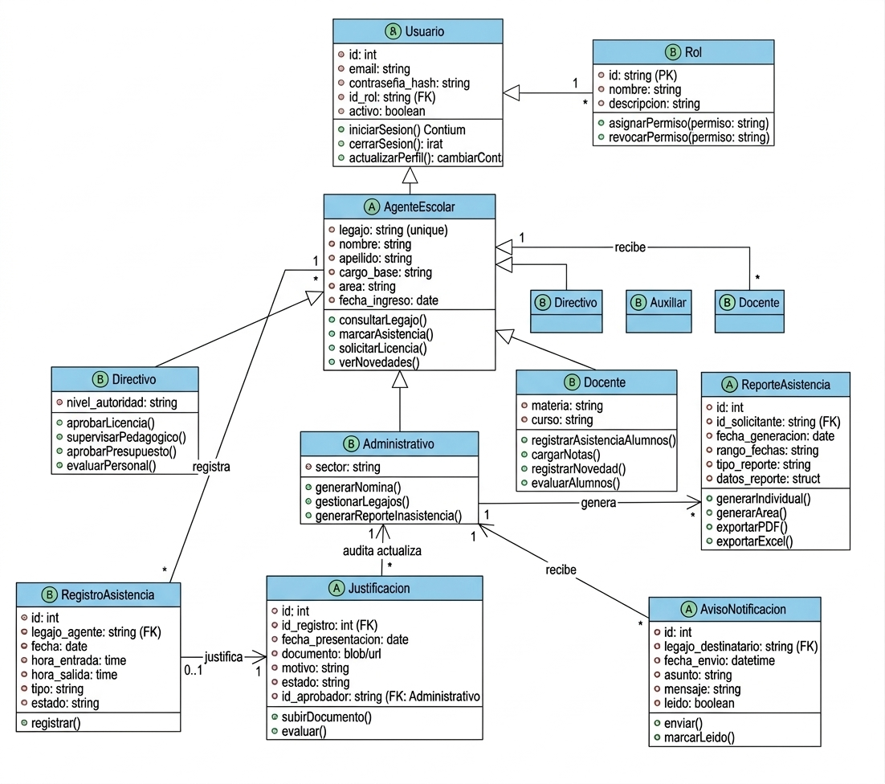
Figura: Diagrama de clases de ASISTAPP (carpeta Diagrama de clase del proyecto).

6.8.2 Base de datos implementada
La base de datos del modo con datos reales no sigue todavía el diagrama completo. Se implementaron las tablas necesarias para el legajo y las novedades del personal. La tabla siguiente resume las tablas que usa la aplicación (lib/repo.ts).
Tabla | Contenido | Relación con el diagrama de clases
docentes | Legajo del personal por año: nombre, apellido, cargo, nivel, área, materias, horario por día, grupos, jubilación y baja lógica por nivel. | AgenteEscolar y sus especializaciones, en una sola tabla.
novedades | Una fila por persona y por día: tipo (presente, tardanza, justificada, injustificada, licencias, paro y otras), observación, médico, módulo, vencimiento y entrega de documentación. | RegistroAsistencia y Justificación, en una sola tabla.
usuarios | Email, rol (administrador, directivo, docente) y nombre. | Usuario y Rol.
config | Inicio y fin del ciclo lectivo y feriados, por año. | No figura en el diagrama.
grupos | Grupos del personal con nombre y color. | No figura en el diagrama.
backups | Copias completas de docentes y novedades, con fecha, motivo y autor. | No figura en el diagrama.

Faltan en la base las entidades de la demostración: el fichaje por QR con su ubicación, el aviso de inasistencia, la justificación con adjunto y estado de aprobación, y las notificaciones. La sección 6.10.1 propone el modelo para incorporarlas.

6.9 Recorrido por la aplicación
Las figuras siguientes muestran las pantallas principales del prototipo, tomadas de la aplicación en ejecución en el navegador. Corresponden a los perfiles definidos en la sección 3.4.

6.9.1 Acceso y selección de perfil
La pantalla de bienvenida ofrece dos caminos: ingresar con datos reales (requiere la configuración de Supabase) o probar la demostración. La demostración muestra la selección de perfil, sin contraseña, porque los datos son de ejemplo.
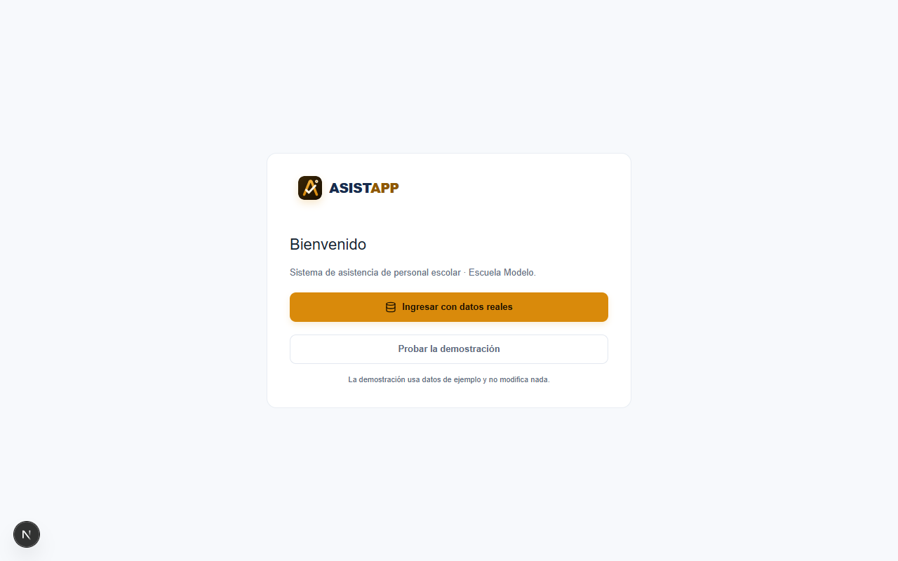
Figura: Pantalla de bienvenida: acceso con datos reales o demostración.
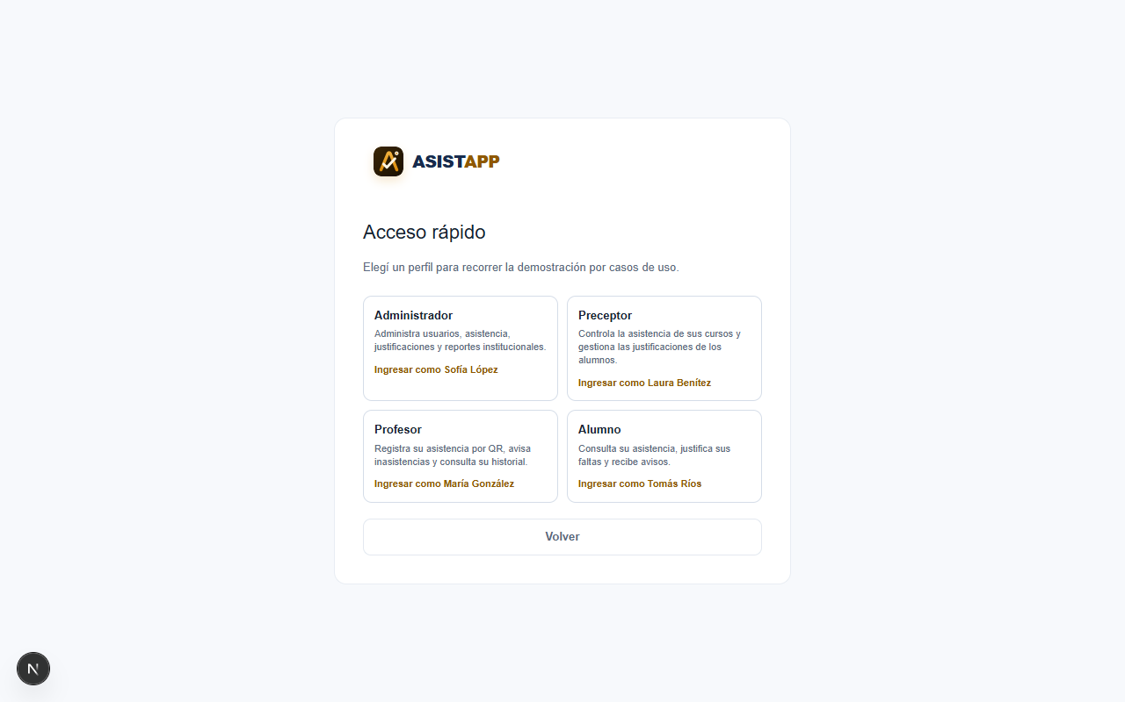
Figura: Selección de perfil en la demostración.

6.9.2 Perfil Administrador
El administrador tiene el inicio con sus pendientes, la asistencia del día, el historial, las justificaciones con el número de pendientes, los reportes, el calendario y la configuración. El menú lateral presenta las acciones con el texto «¿Qué necesitás hacer?», y cada pantalla muestra el caso de uso que la origina, que puede ocultarse durante la presentación.
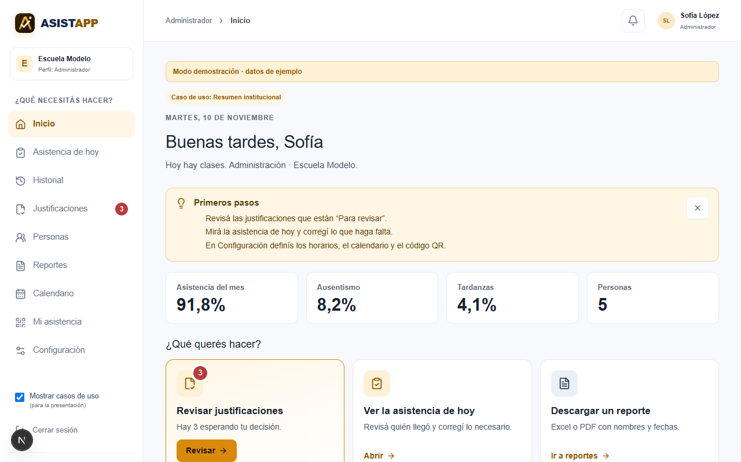
Figura: Inicio del administrador, con accesos a las tareas principales.
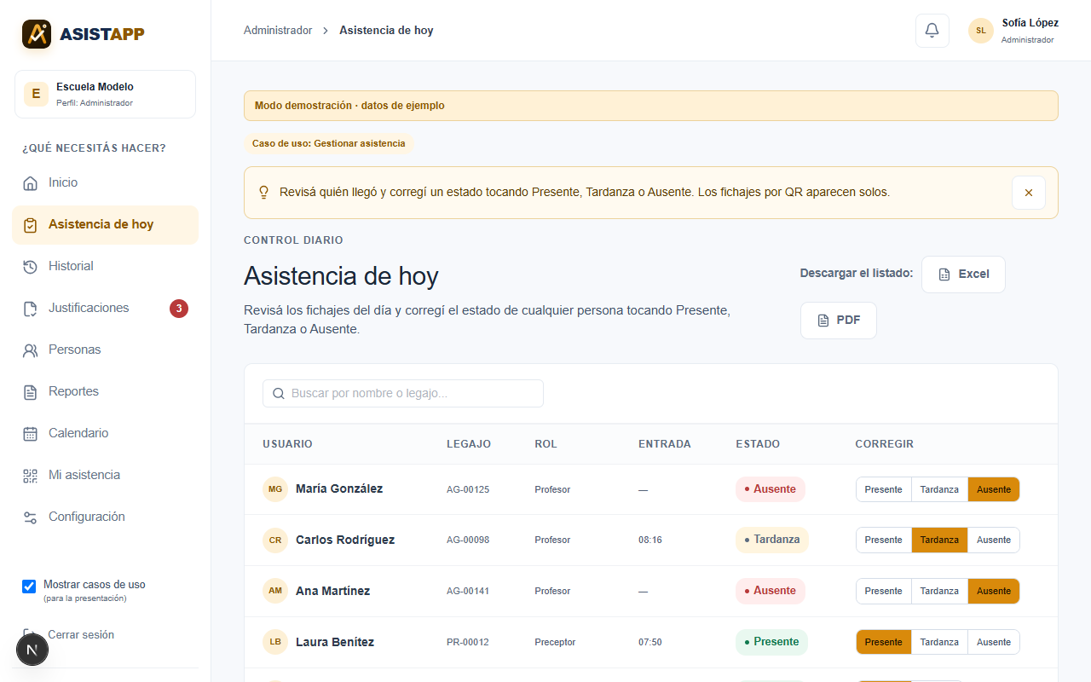
Figura: Asistencia del día: estado de cada persona del personal.
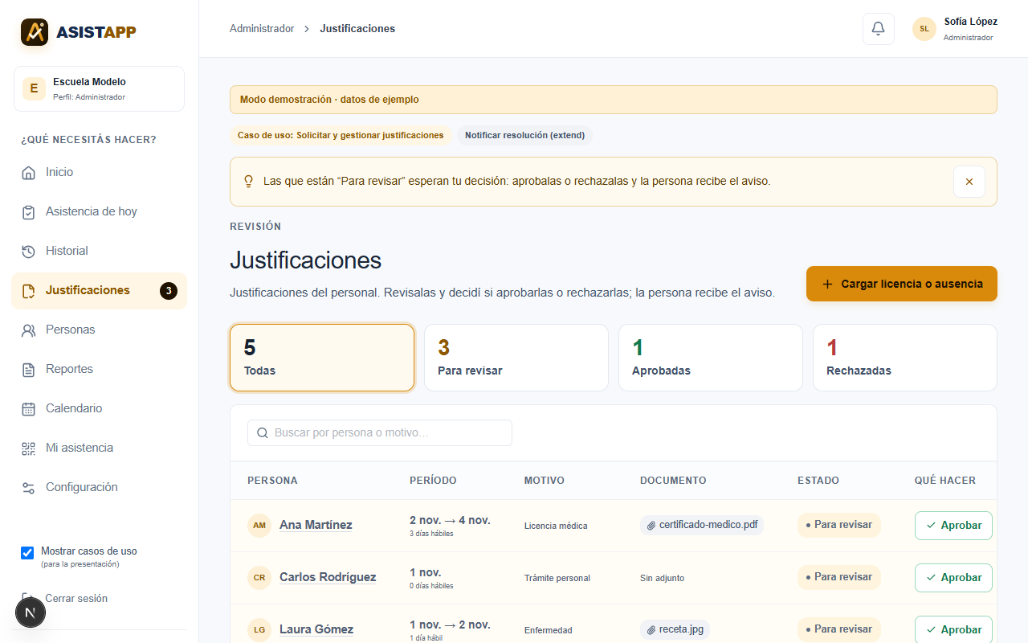
Figura: Justificaciones: listado con filtros de estado, detalle y acciones de aprobación o rechazo.
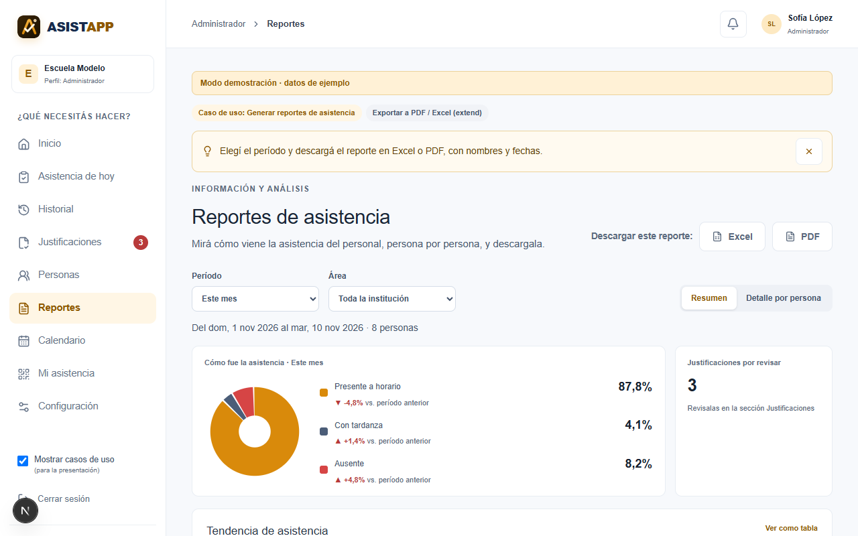
Figura: Reportes: resumen y detalle por período, exportables en Excel y PDF.
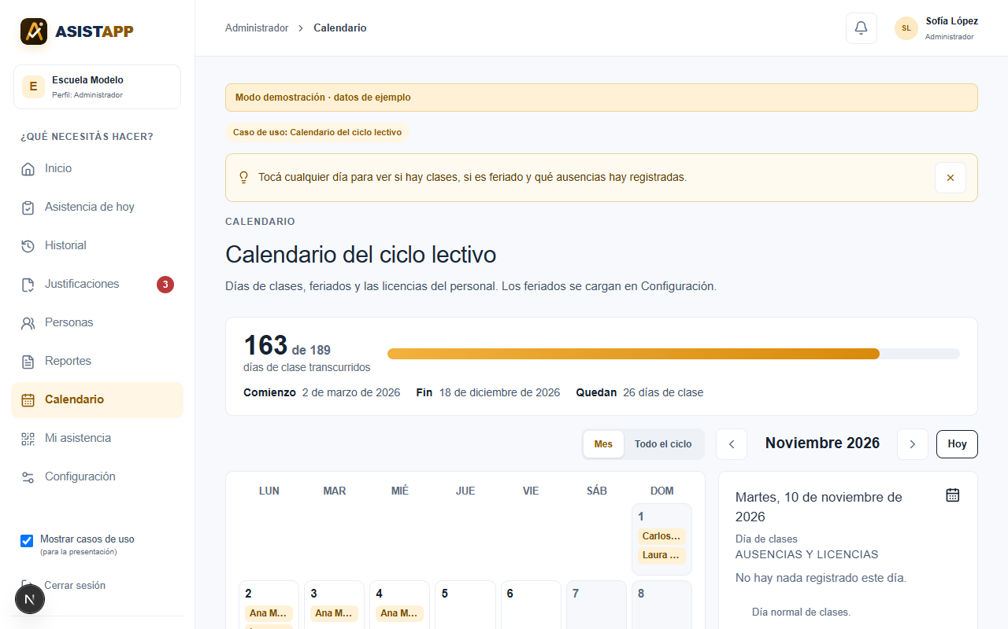
Figura: Calendario del ciclo lectivo: días de clase, feriados y licencias.
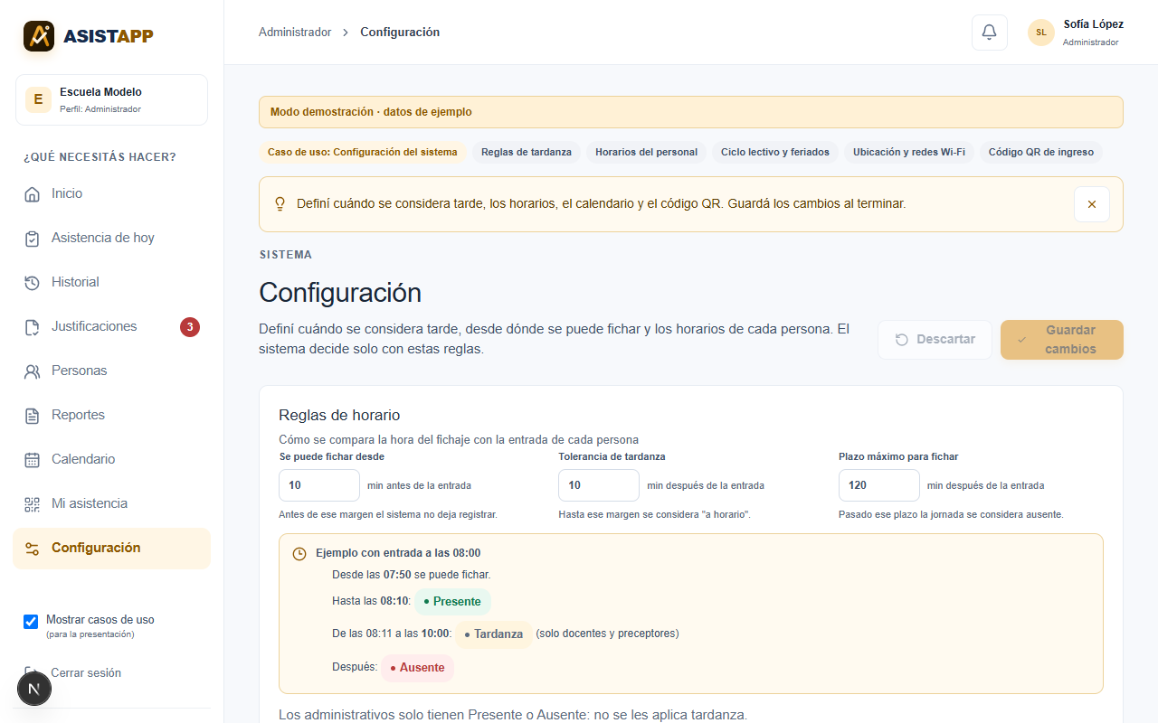
Figura: Configuración: reglas de fichaje, horarios por rol, clases docentes, ciclo y QR.

6.9.3 Perfil Profesor: fichaje
El docente ficha su entrada escaneando el código QR de la puerta. La pantalla de validación muestra tres controles: ubicación, red Wi-Fi y horario. En la demostración, el bloque «Condiciones del celular» permite simular la hora, la ubicación, la red, el código escaneado y la conexión, para recorrer todos los casos.
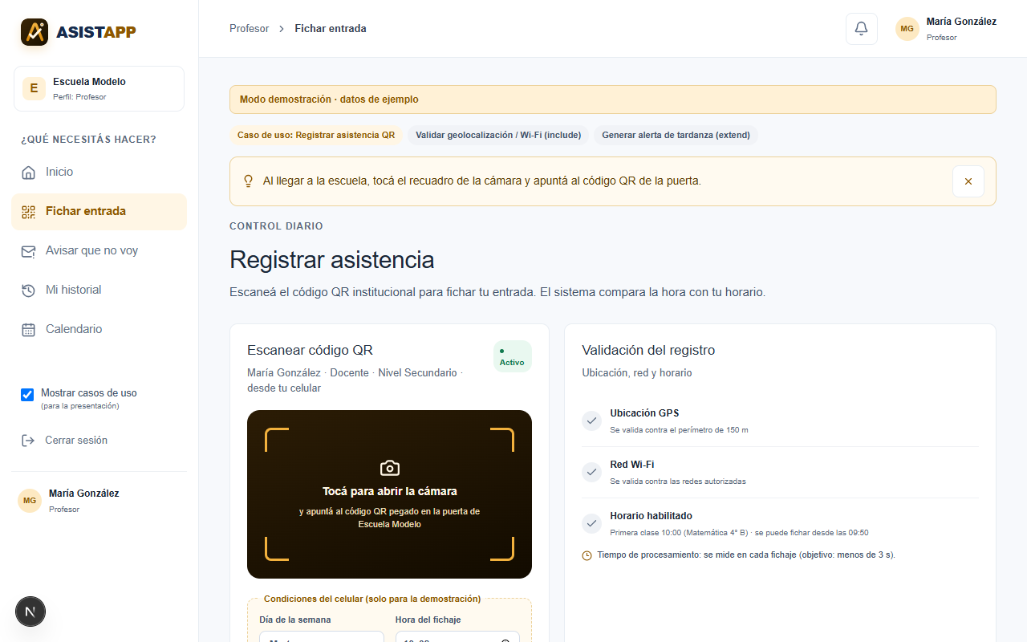
Figura: Pantalla de fichaje del docente, antes del escaneo.
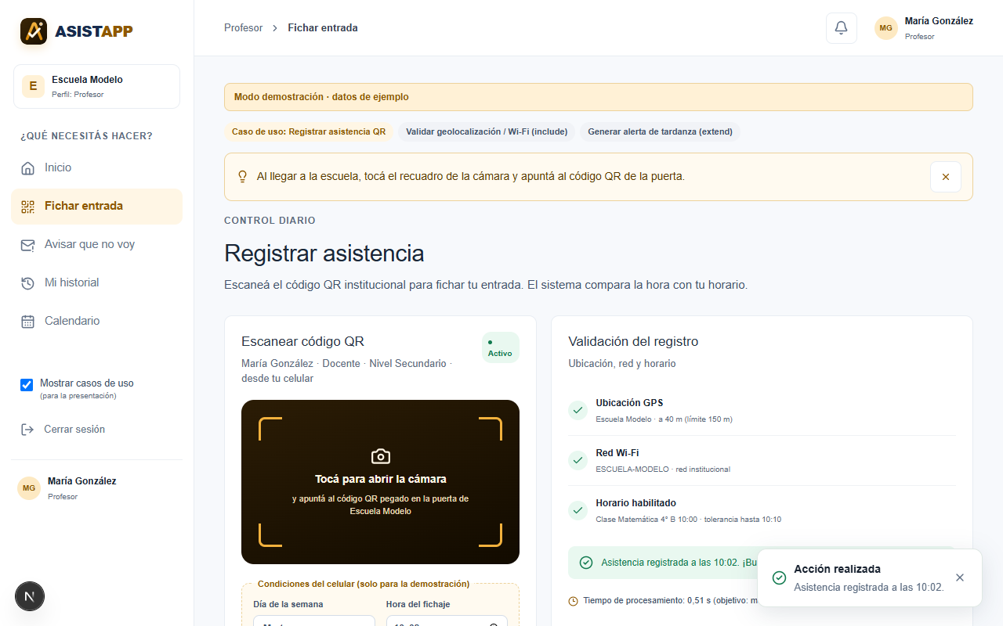
Figura: Resultado del fichaje con conexión: validación por GPS y Wi-Fi y tiempo de procesamiento.
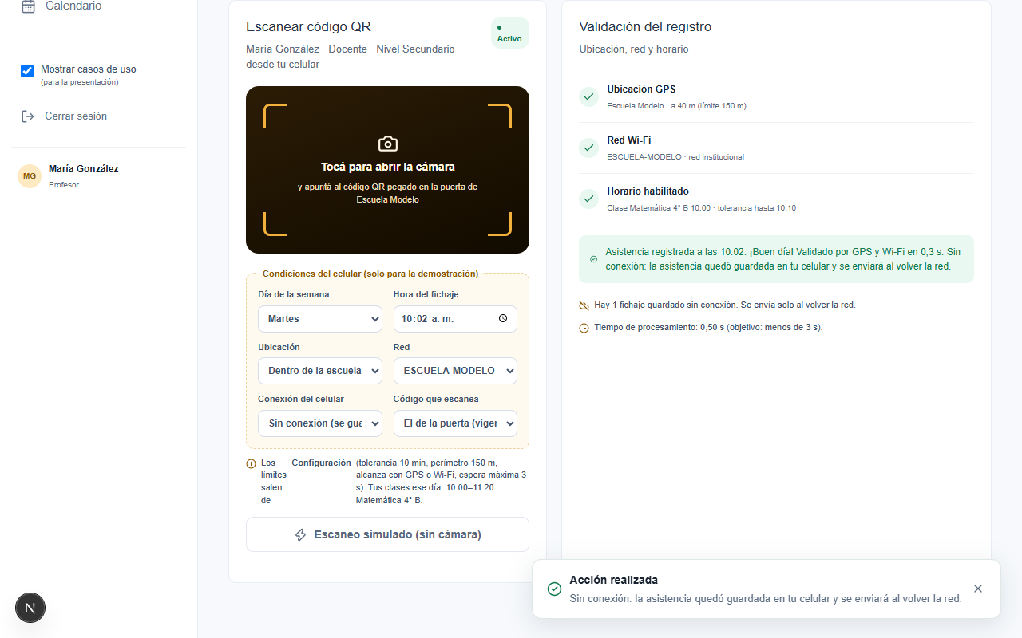
Figura: Fichaje sin conexión: el registro queda en la cola del celular y se muestra el aviso.
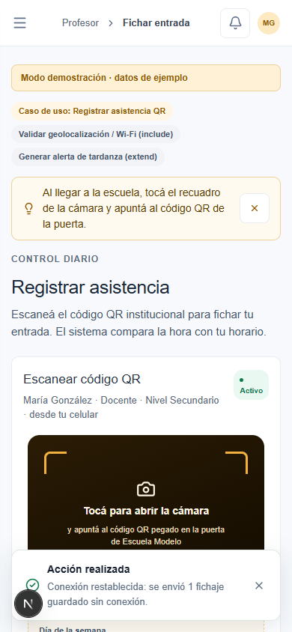
Figura: Pantalla de fichaje en un celular (390 px de ancho).
Con la opción «Mi ubicación real», la aplicación usa el GPS del celular. El punto de la escuela se carga en Configuración.
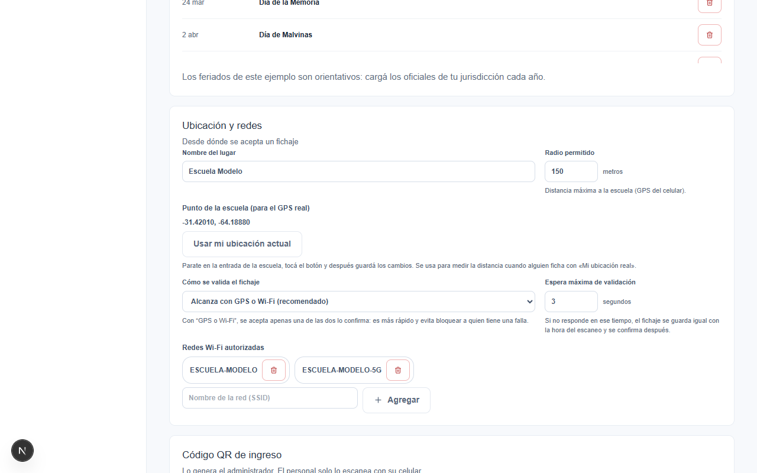
Figura: Configuración: carga del punto de la escuela con el GPS del celular.
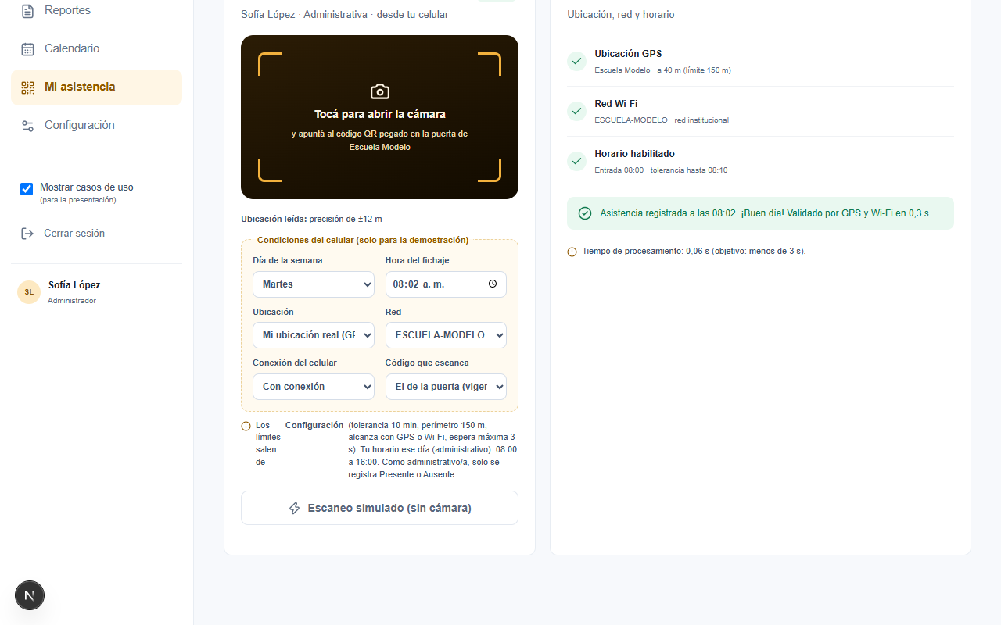
Figura: Fichaje con la ubicación real: a 40 m de la escuela, dentro del radio de 150 m.

6.9.4 Perfil Profesor: aviso temprano
Para avisar una inasistencia imprevista, el docente selecciona la fecha y el motivo y, si corresponde, adjunta un certificado. El aviso queda registrado y genera una alerta para el equipo directivo y los preceptores.
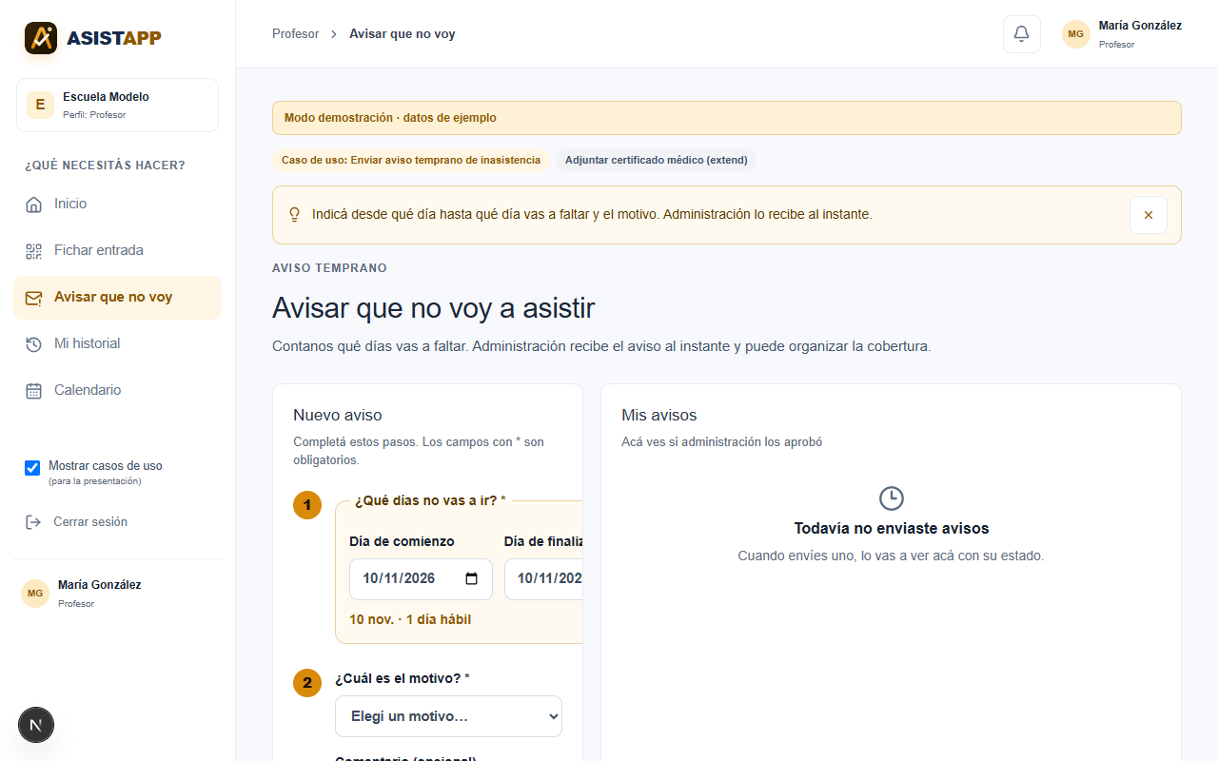
Figura: Aviso temprano de inasistencia del docente.

6.9.5 Perfil Alumno
El alumno justifica una falta en tres pasos: elige el rango de fechas, escribe el motivo y adjunta una foto del certificado. La justificación llega al preceptor, que decide si la aprueba o la rechaza. El alumno ve el estado en su pantalla.
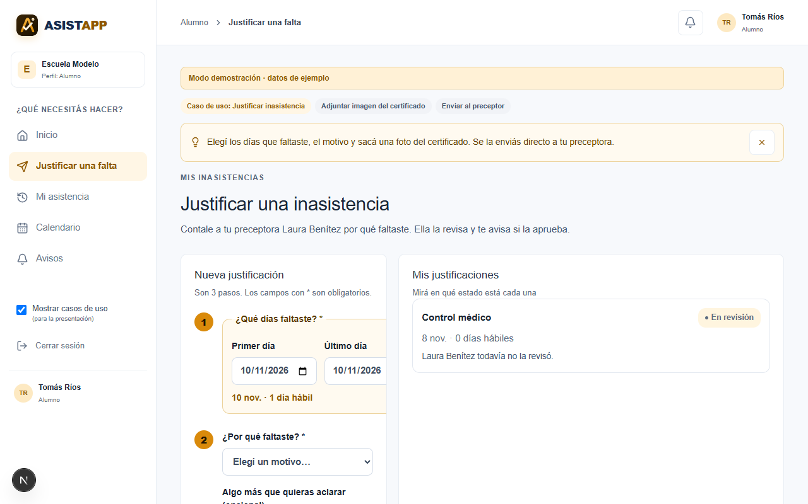
Figura: Justificación de falta del alumno.
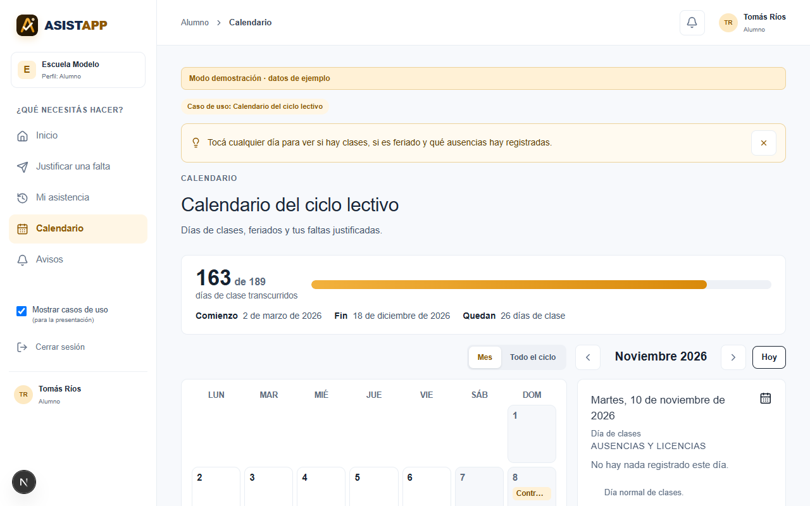
Figura: Calendario del alumno: días de clase, feriados y faltas justificadas.

6.9.6 Perfil Preceptor
El preceptor pasa lista de su curso y revisa las justificaciones de los alumnos, con la misma lógica de aprobación o rechazo con motivo que el administrador.
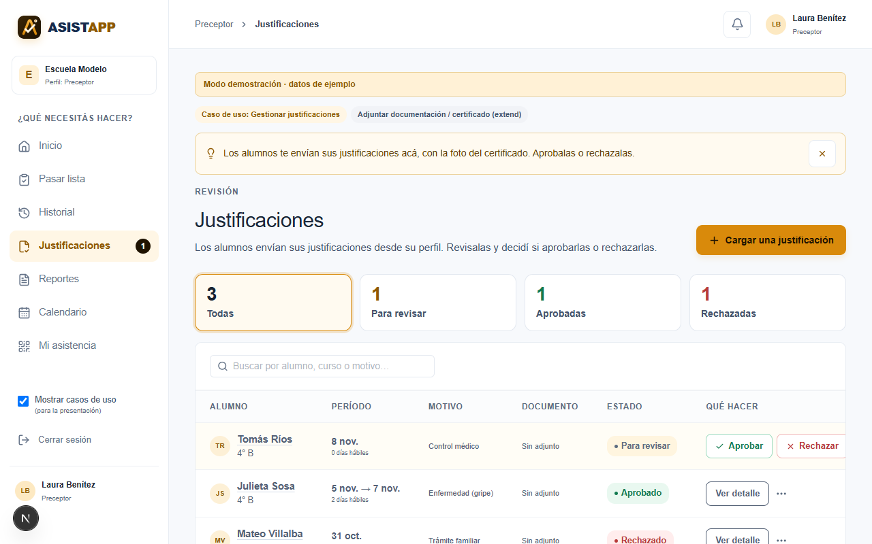
Figura: Justificaciones de alumnos para el preceptor.
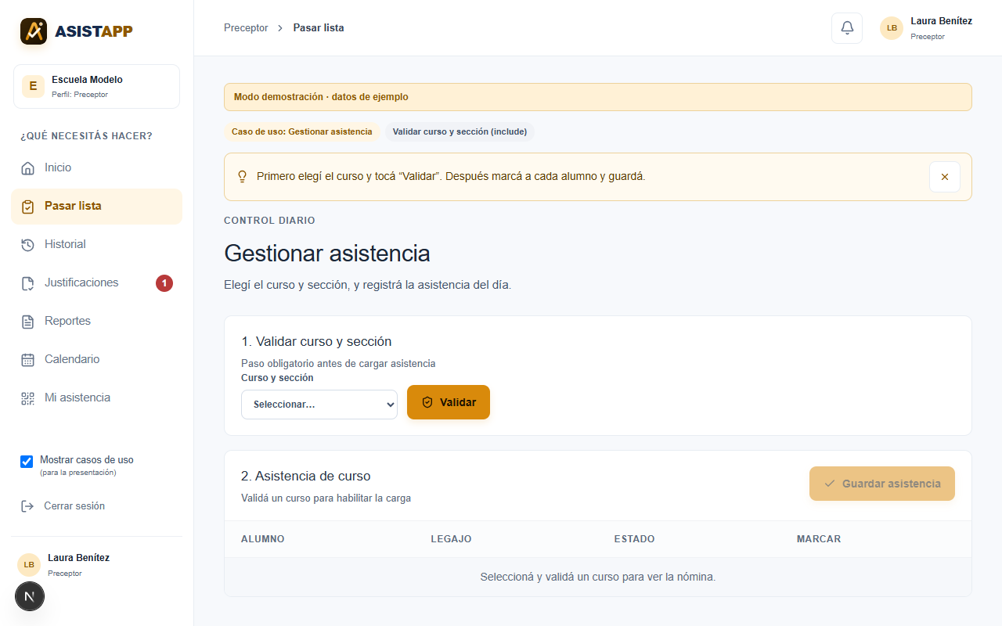
Figura: Pasar lista del preceptor.

6.10 Arquitectura del fichaje y flujo de datos
El flujo del fichaje atraviesa cinco etapas. Cada etapa tiene una responsabilidad única y se puede probar por separado.
- Lectura: la cámara del celular captura el código QR. La biblioteca de lectura decodifica la imagen cuadro por cuadro y devuelve el texto cuando lo reconoce (components/camara.tsx). Si el usuario no concede el permiso de cámara, la aplicación muestra un mensaje en texto que explica cómo habilitarlo.
- Clasificación: el texto leído se compara con el código de la institución. El resultado es vigente, anterior (código reemplazado), de otro lugar o una foto del código (lib/qr-scan.ts). Un código anterior o de otro lugar termina el proceso antes de validar ubicación o red.
- Evaluación: la función evaluarFichaje (lib/fichaje.ts) recibe la persona, sus franjas del día, la hora del escaneo, la distancia medida, la red, las reglas y el tipo de código. Devuelve un resultado con uno de los siguientes estados: registrado, pendiente, rechazado, código inválido, sin horario, demasiado temprano o fuera de la ventana de fichaje.
- Registro: si la conexión está disponible, el resultado se guarda en el repositorio de fichajes. Si no lo está, se guarda en la cola local (lib/cola-offline.ts) con un identificador único.
- Notificación: si la asistencia es tardanza, se genera una alerta para el personal directivo y los preceptores. Si el fichaje queda pendiente, se avisa al administrador para que lo confirme.
La separación entre evaluación y registro permite probar las reglas de negocio sin depender de la red ni de la base de datos. Es la decisión que hizo posible verificar el comportamiento del fichaje en el navegador sin servidor.

6.10.1 Modelo de datos propuesto para la versión final
Para llevar las funciones de la demostración a la base real, se propone el modelo siguiente, derivado del diagrama de clases y de las reglas de negocio de las entrevistas. No está implementado: la base actual se describe en la sección 6.8.2. Los nombres de las columnas son orientativos.
Entidad | Campos principales | Relaciones y observaciones
Persona | id, nombre, cargo, tipo (docente, preceptor, administrativo), estado | Un docente tiene muchas clases; un preceptor y un administrativo tienen un horario por rol.
Clase (docentes) | id, persona, día de la semana, hora de entrada, hora de salida, materia, curso | Cada clase pertenece a una persona. Permite medir el fichaje contra la clase que corresponde.
Horario por rol | id, rol, día de la semana, hora de entrada, hora de salida | Se define una vez por rol, no por persona (requisito de la consigna).
Fichaje | id, persona, fecha, hora de escaneo, estado (Presente, Tardanza), minutos de tardanza, pendiente | La hora que cuenta es la del escaneo. Se guarda aunque la validación llegue tarde.
Justificación | id, persona, desde, hasta, motivo, ámbito (personal o alumno), estado, adjunto, respuesta | Una justificación puede abarcar un rango de fechas. El estado pasa de Pendiente a Aprobado o Rechazado.
Aviso temprano | id, docente, fecha, motivo, certificado opcional, fecha de emisión | Genera una alerta al equipo directivo y a los preceptores.
Configuración | reglas de tolerancia, ventana, radio, redes, modo de validación, tiempo máximo, modo de QR y versión del código | Una única configuración vigente por institución.
Ciclo lectivo y feriados | inicio, fin, lista de feriados y recesos | Determina qué días son de clase en el calendario.

Las reglas de integridad principales son: un fichaje no puede modificarse sin dejar registro del cambio; una justificación aprobada no puede volver a pendiente sin una acción explícita del directivo; y las clases de un docente no pueden superponerse en el mismo día. Estas reglas se describen para la implementación final y no están completamente verificadas en el prototipo.

6.11 Reglas de tardanza y ventana de fichaje: ejemplos de cálculo
Para ilustrar las reglas de la sección 6.4 se presentan tres ejemplos con la configuración de la demostración (tolerancia de 10 minutos, 10 minutos de anticipación y 120 minutos de ventana máxima).
Caso | Hora de entrada de la clase | Hora del escaneo | Resultado y explicación
Llegada puntual | 08:00 | 07:55 | Registrado como Presente. El fichaje está dentro de la ventana (desde 07:50).
Llegada con tardanza | 08:00 | 08:15 | Registrado como Tardanza de 15 minutos: supera la tolerancia de 10 minutos. Se genera la alerta.
Fichaje demasiado temprano | 08:00 | 07:30 | No se registra. Se indica que el fichaje se habilita a las 07:50.
Fichaje fuera de la ventana | 08:00 | 10:30 | No se registra como presente. Pasó el plazo y se considera ausencia, que debe avisarse a administración.
Administrativo con llegada tarde | 08:00 | 08:20 | Registrado como Presente. Los administrativos no tienen tardanza, solo Presente o Ausente.

Estos ejemplos se derivan de la lógica de evaluarFichaje. Solo el caso de llegada puntual con conexión se verificó en el navegador (prueba P1, capítulo 7). Los demás casos deben ejecutarse y registrarse antes de la entrega.

7. Pruebas

7.1 Estrategia
Las pruebas se realizaron sobre el modo de demostración, de dos maneras. Las pruebas P1 a P3 se ejecutaron a mano en el navegador. El resto se ejecutó el 10/11/2026 con un navegador Chrome automatizado, que recorre la aplicación como lo haría una persona y registra el resultado. También se ejecutaron herramientas automáticas de accesibilidad (axe-core), de tipos (TypeScript) y de seguridad de dependencias (npm audit). No hay pruebas unitarias en el código.

7.2 Matriz de pruebas
Prueba | Pasos | Resultado esperado | Resultado obtenido | Estado
P1. Fichaje con conexión | Perfil Preceptor → Mi asistencia → escaneo simulado con conexión. | Registro en menos de 3 s. | Registrado. Tiempo 0,51 s. | Aprobada
P2. Fichaje sin conexión | Conexión del celular en «Sin conexión» → escaneo simulado. | Queda en cola en el celular, con aviso. | Queda en cola. Aviso mostrado. | Aprobada
P3. Sincronización | Volver a «Con conexión». | Se envía la cola y se muestra aviso. | «Conexión restablecida: se envió 1 fichaje guardado». Cola vacía. | Aprobada
P4. Descarga de Excel y PDF | Administrador → Asistencia de hoy y Reportes → Excel y PDF. | Se descargan archivos válidos. | Excel de 18 KB y PDF de 13 KB y 32 KB, con cabecera válida. | Aprobada
P5. Ubicación por GPS real | Configuración → punto de la escuela; Mi asistencia → «Mi ubicación real». | Registra dentro del radio y rechaza fuera. | A 40 m: registrado. A 1.990 m: fuera del perímetro de 150 m. | Aprobada
P6. Accesibilidad automática | axe-core (WCAG 2.1 A y AA) sobre 12 pantallas. | Sin violaciones. | Sin violaciones, después de corregir contraste y roles del calendario. | Aprobada
P7. Texto al 200 % | Pantalla de fichaje a 640 px de ancho. | Sin desplazamiento horizontal. | 0 px de desborde. | Aprobada
P8. Dependencias | npm audit de las dependencias de producción. | Sin vulnerabilidades. | 0 vulnerabilidades, después de actualizar xlsx y Next.js. | Aprobada

7.2.1 Pruebas de los flujos de justificación, calendario, aviso y reportes
Pruebas ejecutadas el 10/11/2026 en una misma sesión de la demostración, cambiando de perfil sin recargar la página.
Prueba | Resultado registrado | Estado
T1. Formulario del alumno sin motivo: error explicado en texto | Elegí el motivo. | Aprobada
T2. Alumno envía justificación con rango de fechas y foto | se muestra «¡Enviada!» | Aprobada
T3. Preceptor recibe la justificación nueva con globito de pendientes | globito=2; fila: TR Tomás Ríos 4° B 6 nov. → 8 nov. 1 día hábil Enfermedad Ver foto Para revisar Aprobar Rechazar | Aprobada
T4. Preceptor ve la foto adjunta y aprueba | detalle=true, imagen=true, fila: TR Tomás Ríos 4° B 6 nov. → 8 nov. 1 día hábil Enfermedad Ver foto Aprobado Ver detalle | Aprobada
T5. Preceptor rechaza otra justificación con motivo | TR Tomás Ríos 4° B 8 nov. 0 días hábiles Control médico Sin adjunto Rechazado Ver detalle | Aprobada
T6. Alumno ve estado y respuesta en «Mis justificaciones» | Mis justificaciones Mirá en qué estado está cada una Enfermedad Aprobado 6 nov. → 8 nov. · 1 día hábil Tu preceptora la aprobó. Control médico Rechazado 8 nov. · 0 días hábiles No fue aprobada: Falta el certificado del p | Aprobada
T7. Calendario del alumno marca los días justificados | Viernes, 6 de noviembre de 2026. Día de clases. 1 evento | Sábado, 7 de noviembre de 2026. Fin de semana. 1 evento | Domingo, 8 de noviembre de 2026. Fin de semana. 1 evento | Aprobada
T8. Aviso temprano del profesor llega al administrador | campana: Notificaciones, 1 sin leer; fila: MG María González 11 nov. → 12 nov. 2 días hábiles Enfermedad Sin adjunto Para revisar Aprobar Rechazar | Aprobada
T9. Reportes muestran al personal por nombre | nombres: María González, Carlos Rodríguez, Ana Martínez, Laura Benítez, Sofía López | Aprobada

7.3 Casos de prueba derivados de los casos de uso
Caso | Escenario | Esperado
CU01 flujo básico | Fichaje dentro del perímetro, en horario y con red autorizada. | Presente, registrado.
CU01 alterno 4a | Fichaje fuera del perímetro o con red no autorizada. | Rechazado, sin registro.
CU01 alterno 5a | Fichaje después del límite de tolerancia. | Tardanza y alerta generada.
CU02 flujo básico | Aviso temprano con fecha y motivo. | Aviso registrado y alerta a directivos y preceptores.
CU03 flujo básico | Aprobación de una justificación con certificado. | Estado Justificada.
CU03 alterno 5a | Rechazo de una justificación con observación. | Rechazada con observaciones y notificación al docente.
CU04 flujo básico | Reporte por rango de fechas. | Tablero con métricas.
CU04 alterno 3a | Reporte sin registros. | Mensaje de que no hay datos.

7.4 Resultados y limitaciones
Las pruebas cubren los casos CU02 (T8), CU03 en su flujo básico y alterno (T3 a T6) y CU04 (T9, P4), además del fichaje de CU01 con y sin conexión y con GPS real (P1 a P3, P5). Todas las pruebas ejecutadas resultaron aprobadas. Quedan sin verificar los casos de tardanza y ventana de fichaje de la sección 6.11 (salvo la llegada puntual), los flujos del modo con datos reales, la prueba de carga del pico de fichajes y la prueba de usabilidad con personas.

7.5 Plan de pruebas de usabilidad
La usabilidad se evalúa con el criterio de la consigna: que los usuarios puedan utilizar la aplicación sin manual. Se propone un protocolo con tres participantes por perfil (administrativo, preceptor, docente y auxiliar), una tarea por caso de uso y registro del tiempo y de los errores. La medida de éxito es que cada tarea se complete sin ayuda externa.
Tarea | Perfil | Éxito esperado | Medición
Fichar la entrada con el código de la puerta | Docente y auxiliar | Completar el fichaje sin ayuda en menos de 1 minuto | Tiempo y número de intentos
Enviar un aviso temprano de inasistencia | Docente | Registrar fecha, motivo y confirmar | Tiempo y errores de formulario
Aprobar una justificación con certificado | Administrativo o preceptor | Abrir el detalle, revisar el adjunto y decidir | Tiempo y uso de la ayuda
Exportar un reporte en Excel | Administrativo | Generar y descargar el archivo | Éxito de la descarga
Justificar una falta con foto | Alumno | Completar los tres pasos | Tiempo y abandono

El protocolo no se ejecutó con usuarios reales en esta etapa. Queda como tarea pendiente antes de la entrega final.

7.6 Plan de auditoría de accesibilidad
La auditoría de accesibilidad debe cubrir los criterios de la sección 5.3. Para cada criterio se definen una prueba y una herramienta de apoyo:
Criterio | Prueba propuesta | Herramienta sugerida
WCAG 1: contraste AA | Medir el contraste de textos, botones y estados (éxito, advertencia, error) contra su fondo. | Medidor de contraste de color y extensión de auditoría del navegador.
WCAG 2: texto al 200 % | Ampliar el texto al 200 % en un celular y verificar que los botones de fichaje sigan visibles y operables. | Zoom del navegador y revisión manual.
WCAG 3: errores en texto | Provocar errores en cada formulario y verificar que el mensaje sea textual y describa cómo corregirlo. | Revisión manual con el protocolo de usabilidad.
Navegación por teclado | Recorrer el fichaje y las justificaciones solo con teclado, con el foco visible en cada paso. | Revisión manual.

7.7 Análisis de resultados por objetivo
La tabla siguiente vincula cada objetivo del proyecto con la evidencia disponible. Un objetivo se considera cumplido cuando existe evidencia verificada en el prototipo; se considera parcial cuando la evidencia cubre solo una parte.
Objetivo | Evidencia | Estado
Digitalizar el registro de asistencia y eliminar el papel | Fichaje por QR con registro digital; prueba P1 y P2. | Cumplido en el prototipo
Facilitar el control de horarios de entrada y salida | Horarios por rol y clases por docente; ejemplos de la sección 6.11. | Cumplido en el prototipo
Permitir la carga y gestión de incidencias | Justificaciones con aprobación o rechazo; avisos tempranos. | Parcial: la carga masiva solo existe en el modo con datos reales.
Generar reportes automáticos por día, semana o mes | Reportes con período, nombres del personal y exportación (T9, P4). | Cumplido
Interfaz clara y fácil de usar | Capturas de la sección 6.9 y ayudas por pantalla. | Pendiente de la prueba de usabilidad (sección 7.5).
Mejorar la organización y la toma de decisiones | Tablero y calendario del ciclo; alertas de tardanza. | Parcial: falta el tablero de indicadores (HU1).

8. Conclusiones
El proyecto recorrió el ciclo completo de análisis de un sistema de información: definición del problema, relevamiento con entrevistas, stakeholders, backlog en formato Como / Quiero / Para, análisis FODA, gestión de riesgos, requisitos funcionales y no funcionales, casos de uso, diseño e implementación de un prototipo funcional, y pruebas en navegador.
El resultado principal es un prototipo que digitaliza el fichaje del personal por código QR, con validación de ubicación, red y horario, alertas de tardanza, aprobación de justificaciones con motivo, calendario del ciclo lectivo, reportes exportables y funcionamiento sin conexión del fichaje. El requisito más crítico para la institución, el offline-first, se implementó y se verificó en la demostración. El modo con datos reales, en cambio, todavía no incluye el fichaje: gestiona el legajo y las novedades del personal.
Las limitaciones son claras. Las integraciones con CIDI y SIU Guaraní dependen de los organismos responsables y no pueden implementarse libremente. La identificación biométrica requiere hardware. Las notificaciones push y por WhatsApp requieren una aplicación móvil nativa. La accesibilidad y la seguridad no fueron auditadas formalmente. Estas limitaciones se documentan en el capítulo 5 y no se consideran cumplidas.
El aprendizaje más importante fue que los requisitos de un sistema de asistencia no son solo técnicos: dependen de normas, de sistemas oficiales y de los hábitos del personal. Por eso el relevamiento y la matriz de stakeholders fueron tan determinantes como el código.

8.1 Balance del proyecto
El proyecto produjo tres tipos de resultados. El primero es un prototipo que funciona de punta a punta en el navegador, con los cuatro perfiles de uso y los casos de uso principales. El segundo es un conjunto de documentos que trazan cada requisito desde la entrevista hasta la pantalla, lo que permite justificar cada decisión. El tercero es un registro honesto de lo que no se logró, con el motivo, lo que evita presentar como cumplido algo que no lo está.
Los números del prototipo confirman el objetivo de rapidez: el fichaje con conexión se procesó en 0,51 segundos en la prueba, frente al objetivo de 3 segundos. Sin embargo, esa medición se hizo en el cliente y en un entorno controlado. La prueba de carga del pico de inicio de turno sigue pendiente.

8.2 Lecciones aprendidas
- El relevamiento vale tanto como el código. Las entrevistas definieron reglas que no aparecían en ningún manual, como el descuento del día cuando la falta no se justifica explícitamente o la restricción del certificado el mismo día.
- Los requisitos que dependen de terceros (CIDI, SIU Guaraní) deben identificarse al comienzo. Si se descubren tarde, cambian el alcance y no el plan de trabajo.
- Separar la evaluación de la persistencia permitió probar las reglas sin infraestructura. Esta separación debe mantenerse en la versión final.
- La cola offline resolvió el riesgo de conectividad con poco código, pero introduce un problema nuevo: la sincronización debe ser idempotente, para que un fichaje no se registre dos veces si la red cae a mitad de envío.
- La documentación debe actualizarse con el código. Varias discrepancias (por ejemplo, la notificación push del caso de uso CU02) aparecieron porque los documentos y el prototipo se escribieron en momentos distintos.

8.3 Recomendaciones para la institución
- Designar un usuario clave por área durante los primeros 15 días, como indica la matriz de riesgos.
- Imprimir el código QR de la entrada en un lugar visible y protegido, y regenerarlo si se reemplaza.
- Cargar al inicio de cada ciclo lectivo los horarios por rol, las clases de los docentes y los feriados.
- Revisar cada mes el registro de fichajes pendientes y las alertas de tardanza, para detectar patrones.
- Definir un responsable de la configuración de seguridad y de los respaldos de la base de datos.

9. Trabajo futuro
- Cerrar el riesgo de privacidad del modo con datos reales: versionar el esquema y las políticas de acceso de Supabase, asignar por defecto un rol sin acceso y vincular cada legajo por email.
- Llevar el fichaje por QR con GPS, el aviso temprano y las justificaciones con foto al modo con datos reales, con el modelo de la sección 6.10.1.
- Llevar la cola offline también al modo con datos reales, con sincronización a la base de datos.
- Agregar pruebas unitarias de las reglas de fichaje y una política de seguridad de contenido (CSP).
- Incorporar notificaciones push y mensajería (por ejemplo WhatsApp) para los avisos tempranos, cuando exista una aplicación móvil nativa.
- Realizar una auditoría de accesibilidad WCAG 2.1 de nivel AA: contraste, zoom al 200 % y navegación por teclado.
- Ejecutar una prueba de carga que simule el pico de fichajes al inicio de cada turno y medir el RNF1 en el servidor.
- Auditar el cifrado en reposo y las políticas de acceso de la base de datos (RNF4).
- Implementar la carga masiva de horarios y personal en el modo de demostración, para simular el inicio de ciclo.
- Implementar la aplicación de la biometría como alternativa, si la institución adquiere el hardware.
- Gestionar la integración con CIDI y SIU Guaraní, si la jurisdicción y la universidad la habilitan.
- Desarrollar un tablero de indicadores de ausentismo semanal para el equipo directivo (HU1).

Anexo A. Matriz de trazabilidad
Requisito | Caso de uso | Módulo | Estado
RF1, RNF1, RNF2 | CU01 Registrar asistencia por QR | fichar.tsx, fichaje.ts, geo.ts, cola-offline.ts | Parcial: QR y GPS reales, Wi-Fi simulado, solo demostración
RF3, HU2, HU8 | CU02 Aviso temprano | aviso.tsx, Shell.tsx | Parcial
RF4, WCAG 3, HU3 | CU03 Gestionar asistencia y justificaciones | justificaciones.tsx, alumno.tsx | Implementado
RF5, HU5 | CU04 Generar reportes | reportes.tsx, export.ts | Implementado (Excel y PDF verificados)
RF2, HU4 | Configurar horarios y ciclo | config-demo.tsx, lib/importar.ts | Parcial
RNF3 | Acceso web | Toda la aplicación | Parcial
RNF4 | Acceso seguro | Supabase, Netlify, netlify.toml | Parcial, con riesgo de privacidad abierto
WCAG 1, WCAG 2 | Accesibilidad visual | globals.css, calendario.tsx | Cumple en pruebas automáticas; falta revisión manual
HU9, RN3 | Licencia médica con geolocalización | No implementado | No implementado
HU10 | Identificación biométrica | No implementado | No implementado
CIDI, SIU Guaraní | Integraciones oficiales | No implementado | No implementado

Anexo B. Glosario
Término | Definición
Aviso temprano | Comunicación anticipada de una inasistencia imprevista.
Backlog | Lista priorizada de historias de usuario del producto.
CIDI | Plataforma oficial de la provincia para la carga de novedades del personal y alumnos.
Cola offline | Lista de fichajes guardados en el celular mientras no hay conexión.
FODA | Análisis de fortalezas, oportunidades, debilidades y amenazas.
Geolocalización | Verificación de la ubicación del celular frente al perímetro de la escuela.
Historia de usuario | Requisito en formato Como / Quiero / Para.
Offline-first | Enfoque en el que la aplicación funciona sin conexión y sincroniza después.
Presentismo | Asistencia efectiva del personal a su jornada.
QR institucional | Código de la entrada que identifica a la institución.
SIU Guaraní | Sistema de gestión académica del nivel universitario.
WCAG | Pautas de accesibilidad web del W3C.

Anexo C. Fuentes
Documentos del proyecto consultados para redactar esta tesis (la carpeta de origen se indica entre paréntesis):
- Entrevistas.pdf: levantamiento de requisitos por perfil (Modulo 2).
- Roles.docx: integrantes del equipo y roles (Modulo 1).
- Definicion_problema.docx: definición del problema (Modulo 1).
- Sistema de Asistencia de Personal Escolar.pdf: descripción, problemas, objetivo general y específicos (Modulo 1).
- Backlog de Producto- AsisApp.docx y Backlog Formato As_Want_For.docx: historias de usuario (Modulo 3).
- Caracteristicas_StakeHolders.docx: características de los stakeholders (Modulo 3).
- Matriz_Poder_Interes.docx: matriz de poder e interés (Modulo 3).
- RF_RNF_WCAG.docx: requisitos funcionales, no funcionales y de accesibilidad (Modulo 3).
- Matriz_FODA.docx y Matriz_de_Riesgos.docx, versión 2 (Modulo 4).
- Casos de uso formato 2 y Casos de uso formato 1 (Casos de uso / Casos de uso Editados).
- Guía de proyecto, guía teórica de backlog As/Want/For y guía teórica de matriz de riesgos (documentos de la asignatura).
Las copias de los originales están en la carpeta 04 - Relevamiento de DOCUMENTACIÓN FINAL. Los originales no se modificaron.

Anexo F. Entrevistas: preguntas y respuestas consolidadas
Se transcriben las preguntas del documento Entrevistas.pdf, agrupadas por perfil, con las respuestas resumidas en el capítulo 2.
Perfil | Pregunta | Respuesta consolidada
Equipo Directivo | ¿Qué indicadores necesitan en el tablero principal? | Ausentismo docente semanal, alertas de límite de faltas justificadas y cursos sin docente.
Equipo Directivo | ¿Qué decisiones quieren tomar con los reportes? | Validar licencias y decidir el descuento del día; cubrir suplencias y reasignar tareas en tiempo real.
Equipo Directivo | ¿Qué privacidad y permisos debe tener cada rol? | Directivos: lectura y escritura completa y aprobación final. Administrativos: edición y exportación. Docentes y auxiliares: solo su perfil.
Equipo Directivo | ¿Se necesitan alertas automáticas? | Sí, al registrar un aviso de inasistencia, antes del inicio de la jornada.
Equipo Directivo | ¿Qué normativa debe cumplir? | El régimen de licencias vigente, con solicitud el mismo día del certificado y verificación domiciliaria.
Personal Administrativo | ¿Cómo es el flujo actual de licencias? | Manual y asincrónico: avisos informales, planilla de Excel y carga semanal en CIDI.
Personal Administrativo | ¿Qué formatos de exportación necesitan? | Excel como prioridad y PDF para archivo de comprobantes.
Personal Administrativo | ¿Qué dificultades tienen para verificar la puntualidad? | El desfasaje entre la inasistencia y la presentación del certificado.
Personal Administrativo | ¿Necesitan carga masiva? | Sí, por CSV o Excel, al inicio del ciclo lectivo.
Personal Administrativo | ¿Qué incidencias deberían estar precargadas? | Enfermedad con carpeta médica, licencia justificada por dirección, tardanza injustificada, licencia sin goce y comisión de servicio.
Docentes | ¿Cuánto tiempo es aceptable para el registro de entrada? | Hasta 10 minutos antes de ingresar al aula.
Docentes | ¿Qué medio prefieren para registrar la entrada? | Aplicación móvil personal; el código QR institucional también es aceptable.
Docentes | ¿Qué información quieren ver en su perfil? | Su cargo, su historial de asistencias y tardanzas, y sus licencias.
Docentes | ¿Cómo quieren recibir notificaciones? | Push nativas o mensajes por WhatsApp.
Docentes | ¿Qué funciones las hacen útiles? | Aviso temprano ante imprevistos, y consistencia con la dinámica del aula.
Personal Auxiliar | ¿Tienen acceso a internet en la jornada? | Sí, por la red Wi-Fi de la institución, que valida el entorno.
Personal Auxiliar | ¿Qué tan intuitiva debe ser la interfaz? | Alta usabilidad, con pocos clics para fichar.
Personal Auxiliar | ¿Qué método de registro les resulta más cómodo? | Biometría, para no manipular el celular durante las tareas físicas.
Personal Auxiliar | ¿Dónde deben registrar su asistencia? | En el acceso principal, con captura fotográfica como respaldo.
Soporte Técnico | ¿Con qué sistemas debe integrarse? | CIDI, de integración obligatoria; SIU Guaraní, para el nivel universitario.
Soporte Técnico | ¿Qué requisitos de seguridad existen? | Buenas prácticas: hash de credenciales, tokens seguros, HTTPS y resguardo de datos personales.
Soporte Técnico | ¿Qué volumen de tráfico debe soportar? | Picos en los cambios de turno, con alta disponibilidad durante 15 a 20 minutos.
Soporte Técnico | ¿Se requiere modo offline? | Sí, como requisito crítico, con persistencia local y sincronización automática.
Soporte Técnico | ¿Qué stack prefieren? | JavaScript o Node.js con una base relacional como PostgreSQL.

Anexo G. Evaluación del backlog con criterios INVEST
Cada historia del backlog se evaluó con los seis criterios INVEST. Una marca «Sí» indica que el criterio se cumple en la redacción actual; «Parcial» indica que requiere precisar el alcance antes de planificarla.
HU | Independiente | Negociable | Valiosa | Estimable | Pequeña | Verificable
HU1 Tablero | Parcial | Sí | Sí | Parcial | No | Sí
HU2 Alertas | Sí | Sí | Sí | Sí | Sí | Sí
HU3 Aprobación | Sí | Sí | Sí | Sí | Sí | Sí
HU4 Carga masiva | Sí | Sí | Sí | Parcial | Parcial | Sí
HU5 Exportación | Sí | Sí | Sí | Sí | Sí | Sí
HU6 Estados precargados | Sí | Sí | Sí | Sí | Sí | Sí
HU7 Fichaje | Sí | Sí | Sí | Sí | Sí | Sí
HU8 Aviso temprano | Sí | Sí | Sí | Sí | Sí | Sí
HU9 Licencia con geolocalización | Parcial | Parcial | Sí | Parcial | No | Parcial
HU10 Biometría | Sí | Parcial | Sí | Parcial | No | Parcial
HU11 Offline | Sí | Sí | Sí | Parcial | No | Sí

Las historias marcadas como «No» en pequeña (HU1, HU9, HU10 y HU11) deben dividirse en historias más chicas antes de planificarlas. Por ejemplo, HU11 puede separarse en cola local, sincronización y resolución de conflictos.

Anexo E. Mapa de pantallas
Perfil | Sección del menú | Figura
Acceso | Bienvenida y selección de perfil | 01, 02
Administrador | Inicio, Asistencia de hoy, Justificaciones, Reportes, Calendario, Configuración | 03 a 08
Profesor | Fichar entrada, Avisar que no voy, Calendario | 09 a 13
Alumno | Justificar una falta, Calendario | 14, 15
Preceptor | Justificaciones, Pasar lista | 16, 17

Anexo D. Información pendiente para la entrega
Pendiente | Motivo o acción
Riesgo de privacidad del modo con datos reales (RNF4) | Documentar y revisar las políticas de acceso de Supabase; aplicar las acciones de la sección 4.2.
Auditoría del cifrado en reposo y política de seguridad de contenido | Revisar la configuración de Supabase y agregar la cabecera CSP en Netlify.
Prueba de carga (RNF1) | Simular el pico de fichajes y medir en el servidor, cuando el fichaje exista en el modo con datos reales.
Casos de tardanza y ventana de fichaje (sección 6.11) | Ejecutar y registrar los casos que no se probaron.
Revisión manual de accesibilidad | Recorrer la aplicación con teclado y con lector de pantalla.
Prueba de usabilidad con personas (sección 7.5) | Ejecutar el protocolo con tres participantes por perfil.
Caso de uso CU02 y notificación push | El caso menciona push; en el prototipo la alerta es interna. Ajustar el texto o documentar la diferencia.

